Учреждение образования
«БЕЛОРУССКИЙ ГОСУДАРСТВЕННЫЙ
ТЕХНОЛОГИЧЕСКИЙ УНИВЕРСИТЕТ»

Кафедра технологии неорганических веществ
и общей химической технологии

ОБОРУДОВАНИЕ И ОСНОВЫ ПРОЕКТИРОВАНИЯ
ПРЕДПРИЯТИЙ
МИНЕРАЛЬНЫХ УДОБРЕНИЙ И СОЛЕЙ

Методические указания по курсовому проектированию
для студентов специальности 1 - 48 01 01
«Химическая технология неорганических веществ,
материалов и изделий» специализации 1 - 48 01 01 01
«Технологии минеральных удобрений, солей и щелочей»
очной и заочной форм обучения

Минск 2010
УДК 66 (076.5)
ББК 35.32я7
Т 38

Рассмотрены и рекомендованы к изданию редакционно-издательским советом университета

Составитель О.Б. Дормешкин

Рецензент
кандидат технических наук,
доцент кафедры энергосбережения,
гидравлики и теплотехники
В.Н. Фарафонтов

По тематическому плану изданий учебно-методической литературы университета на 2010 год. Поз. 140.
Для студентов специальности 1 - 48 01 01 «Химическая технология неорганических веществ, материалов и изделий» специализации 1 - 48 01 01 01 «Технология минеральных удобрений, солей и щелочей» очной и заочной форм обучения.

© УО «Белорусский государственный
технологический университет», 2010
ВВЕДЕНИЕ

Курсовой проект является важным этапом подготовки специалистов инженеров - химиков-технологов в области технологии минеральных удобрений, солей и щелочей.
Цель курсового проектирования по оборудованию и основам проектирования является приобретение навыков выполнения инженерных расчетов химического оборудования и объемно-планировочных решений, закрепление и углубление теоретических знаний, полученных при изучении фундаментальных, общеинженерных и специальных дисциплин (теоретической и прикладной механики, процессов и аппаратов химических производств, оборудования и основ проектирования химических производств, теории технологических процессов и т.д.), умений практического использования этих знаний для решения конкретных технологических задач.
Необходимо подчеркнуть, что курсовой проект – самостоятельная творческая инженерная работа студентов, поэтому он должен отражать и использовать новейшие разработки и технические решения, направленные на повышение технико-экономической и экологической эффективности производства: увеличение производительности, повышение надежности, уменьшение объема образующихся отходов, применение наиболее совершенного и современного технологического оборудования. С этой целью в ходе выполнения курсового проекта необходимо учитывать рационализаторские предложения и изобретения, технические мероприятия и результаты научных исследований, использованные или внедряемые в действующем производстве, а также новейшие достижения в области химического машиностроения, отраженные в патентах, монографиях, статьях, другой научно-технической литературе.
Студент является полноправным автором выполненного проекта и несет полную ответственность за принятые в проекте технические решения, качество выполнения инженерных расчетов, чертежей. Полученные в ходе выполнения курсового проекта умения и навыки позволят квалифицированно решать аналогичные задачи в дипломном проекте, а также в будущей производственной деятельности.
Настоящие методические указания включают требования к содержанию и оформлению курсового проекта, а также необходимые рекомендации по выполнению отдельных его разделов.

ПОРЯДОК ВЫПОЛНЕНИЯ И ЗАЩИТЫ
КУРСОВОГО ПРОЕКТА

Задание на курсовое проектирование выдается студентам на организационном собрании перед отъездом на технологическую практику и выполняется в течение девятого семестра.
В задании указывается тема проекта, исходные данные для проектирования, перечень вопросов, подлежащих обязательной проработке в пояснительной записке, объем необходимого графического материла, график выполнения и сроки сдачи проекта.
Тематика курсового проекта по оборудованию и основам проектирования соответствует тематике курсового проекта по химической технологии неорганических веществ, т.е. объектом является производство одного из основных неорганических продуктов, выпускаемых на предприятиях отрасли (производство связанного аммиака, карбамида, хлорида калия, серной и фосфорной кислот, комплексных минеральных удобрений и т.д.). Однако если предметом выполнения курсового проекта по ХТНВ является технологический процесс, то предметом курсового проекта по оборудованию и основам проектирования - детальное рассмотрение основного технологического оборудования, его расчет и подбор, а также проработка объемно-планировочных решений по данному производству, цеху либо участку, включая вопросы компоновки оборудования в плане и на отметках (по высоте).
Курсовой проект выполняется на основе материалов, собранных студентами в период прохождения технологической практики. Кроме того, в качестве исходных данных, необходимых для выполнения расчетов основного и подбора вспомогательного оборудования, проработки объемно-планировочных решений, используются результаты собственных расчетов, выполненных студентами в ходе выполнения курсового проекта по ХТНВ, в частности, данные расчетов технологических балансов, значения расходных коэффициентов, а также технологическая схема процесса.
Выбор конкретного вида основного оборудования (контактного аппарата, ректора, сушилки и т.д.), подлежащего детальной проработке в рамках курсового проекта, может быть определен руководителем в задании на выполнение курсового проекта, либо непосредственно в период прохождения технологической практики студентом по согласованию с руководителями от предприятия и университета.
С целью успешного выполнения курсового проекта, а также текущего контроля хода его выполнения организованы регулярные консультации, которые внесены в учебное расписание и являются обязательными для посещения студентами. Консультации проводятся по вопросам общего характера, возникающим в процессе выполнения курсового проекта, по анализу типовых ошибок, методики выполнения расчетов оборудования и прочностных расчетов, использования рекомендованной литературы, справочных материалов и пособий, соблюдения требований нормоконтроля.
Необходимая для выполнения проекта информация и документация вывешена на специально оборудованных стендах в учебной лаборатории кафедры, а также размещена в Интернете на страницах кафедры ТНВиОХТ сайта университета (www.bstu.unibel.by).
Выполненный проект сдается на проверку преподавателю – руководителю проекта и нормоконтролеру. При отсутствии замечаний проект допускается к защите.
Студенты должны представить курсовой проект к защите в указанные заданием сроки, но не позднее двух недель до начала экзаменационной сессии.
Защита курсового проекта осуществляется комиссией, назначаемой из числа преподавателей кафедры в установленные сроки.
Студенты, не защитившие курсовой проект, к сессии не допускаются.

- СОДЕРЖАНИЕ И ОБЪЕМ КУРСОВОГО ПРОЕКТА

Курсовой проект состоит из пояснительной записки и графической части. Пояснительная записка включает следующие обязательные разделы:
Реферат
Содержание
Определения, обозначения и сокращения (при необходимости)
Введение
- Обзор конструкций и обоснование выбора основного аппарата
1.1 Описание типов и конструкций аппарата
1.2. Обоснование выбора типа аппарата
- Технологические балансы*
- Расчет основного аппарата
3.1. Технологический расчет
3.2. Гидравлический расчет
3.3. Энергетический расчет
3.4. Тепловой расчет
3.5. Механический расчет на прочность и устойчивость
3.6. Выбор конструкционных материалов и мероприятия
по защите от коррозии
- Подбор вспомогательного оборудования
- Объемно-планировочные решения
- Заключение
- Список использованных источников
- Приложения (при необходимости)
* - технологические балансы (материальный и энергетический) оформляются в виде сводных таблиц на основе материалов курсового проекта по ХТНВ.
Рекомендуемый объем пояснительной записки 45–50 страниц.

Графическую часть проекта составляют:
- конструкторские чертежи, включая общий вид основного аппарата – 1-2 листа формата А1 и его деталировку (3-5 разрезов сборочных узлов или деталей) – 1-2 листа формата А1 (А2);
- объемно-планировочные чертежи, включая план и разрезы (поперечный или продольный) участка, отделения либо цеха - 2 листа формата А1.
Материалы курсового проекта должны быть изложены в логической последовательности, грамотно, четко и кратко. Расчеты в пояснительной записке иллюстрируются рисунками, эскизами, схемами, графиками, диаграммами.
При выполнении расчетов и графической части проекта рекомендуется использование ПЭВМ и САПР AutoCAD, Компас, Т-Flex и др.
3. МЕТОДИЧЕСКИЕ УКАЗАНИЯ К ВЫПОЛНЕНИЮ
РАЗДЕЛОВ ПОЯСНИТЕЛЬНОЙ ЗАПИСКИ

3.1. Титульный лист

Титульный лист следует выполнять по ГОСТ 2.105 (приложение А). Наименования факультета и кафедры записываются аббревиатурой, специальности – цифровым кодом. Специализация указывается цифровым кодом и полным ее названием с первой прописной буквы через пробел.
Факультет указывается тот, где обучается студент, а кафедра – та, где выполняется курсовой проект.

3.2. Реферат

Реферат выполняется в соответствии с ГОСТ 7.9 и должен содержать следующую информацию, последовательно размещенную после заголовка «Реферат»:
– сведения об объеме курсового проекта (количество страниц пояснительной записки с указанием количества рисунков, таблиц, использованных источников и приложений);
– перечень ключевых слов;
– текст реферата;
– сведения об объеме графического и (или) иллюстративного материала.
Заголовок «Реферат» записывают строчными буквами кроме первой прописной симметрично тексту.
Все рубрики реферата записывают в виде отдельных абзацев. Текст реферата может состоять из нескольких абзацев.
При отсутствии в пояснительной записке таблиц и приложений сведения о них в реферате не приводят.
Перечень ключевых слов должен характеризовать основное содержание проекта и включать от 5 до 15 слов или словосочетаний в единственном числе и именительном падеже, написанных прописными буквами через запятые в строку без абзацного отступа, без переноса слов и применения сокращений. Точка в конце перечня не ставится. Ключевые слова в совокупности должны давать достаточно полное представление о содержании проекта и обеспечивать возможность информационного поиска.
Текст реферата должен отражать:
– объект исследования или разработки;
– цель проекта;
– результаты работы (краткое описание отдельных разделов).
Сведения об объеме графического материала необходимо приводить в пересчете на листы формата А1 по ГОСТ 2.301.
Объем реферата должен составлять 500–800 знаков (не более одной печатной страницы). Реферат следует представлять на языке составления пояснительной записки (приложение Б).

3.3. Содержание

Содержание оформляется в соответствии с ГОСТ 2.105, ГОСТ 7.32 и включает введение, наименование всех разделов, подразделов, пунктов (если они имеют наименование), заключение, список использованной литературы, перечень графического и (или) иллюстративного материала и наименования приложений с указанием номеров страниц, на которых начинаются эти элементы пояснительной записки курсового проекта. Все заголовки элементов пояснительной записки в содержании записывают строчными буквами (кроме первой прописной). Конец последнего слова каждого заголовка, записанного в содержании, соединяют отточием с номером страницы, на которой расположен заголовок. Номера страниц следует проставлять арабскими цифрами вплотную к правому полю для письма без буквы «с» и знаков препинания (приложение В).
Слово «Содержание» записывают в виде заголовка, размещенного по центру текста, с первой прописной буквы.

3.4. Определения, обозначения и сокращения

В случае использования в пояснительной записке, условных обозначений и сокращения слов (определений, наименований организаций и предприятий, реагентов и продуктов, единиц измерений), не установленных соответствующими государственными и международными стандартами правилами русской (белорусской) орфографии, в настоящем разделе указываются использованные условные обозначения, сокращения и их полная расшифровка.

3.5. Введение

Приводятся значение и области применения продукта, потребность и масштабы его производства, указывается основное технологическое оборудование, назначение и роль проектируемого аппарата в технологическом процессе. Формулируется цель и задачи курсового проекта.
Слово «Введение» записывают в виде заголовка, размещенного по центру текста, с первой прописной буквы.

3.6. Обзор конструкций и обоснование выбора
основного аппарата

При выполнении этого раздела необходимо привести и проанализировать современные литературные данные (включая статьи, монографии, материалы конференций и патенты) о существующих и перспективных видах и конструкциях основных аппаратов, являющихся предметом курсового проекта. Необходимо кратко описать их конструкцию, при этом акцент должен быть сделан на сравнительном анализе преимуществ и недостатков отдельных видов и типов аппаратов. Для лучшего изложения материала рекомендуется представление эскизов, а также основных технических характеристик и показателей их работы.
Обзор должен носить не описательный, а аналитический характер с указанием преимуществ и недостатков сравниваемых конструкций. Необходимо обосновать по каким критериям и параметрам проектируемый аппарат в наибольшей мере соответствует конкретному технологическому процессу, отвечает мировому уровню и его использование с технико-экономической точки зрения является оптимальным.
Технико-экономическая эффективность выбранной конструкции и типа аппарата может подтверждаться его меньшей стоимостью, более высокой надежностью, меньшими удельными энергетическими затратами, более высоким КПД и интенсивностью, снижением материалоемкости, затрат на ремонт и обслуживание.
При выборе аппарата важным критерием является его соответствие требованиям техники безопасности, промышленной санитарии.
Глубина поиска, т.е. период времени, за который следует проводить поиск и анализ информации, определяется индивидуально в каждом конкретном проекте. Как правило, глубину поиска ограничивают 10–15 годами, начиная с просмотра и анализа информации по реферативным журналам с последующим изучением первоисточников. В настоящее время широкие возможности для получения информации предоставляет сеть Интернет, использование которого при выполнении настоящего раздела является обязательным.
Ссылки на патенты не должны сводиться к переписыванию формулы изобретения, а должны включать анализ новизны предлагаемого решения и способа ее достижения.
В заключительной части обзора необходимо сделать вывод о наиболее перспективном типе и конструкции основного аппарата и обосновать его выбор.

3.7. Технологические балансы

Приводятся сводные таблицы технологических балансов (материального, теплового), а также расходные коэффициенты по основным видам сырья, энергии и т.д. Для удобства дальнейших расчетов материальных и энергетических потоков, технологические балансы необходимо пересчитать на часовую (суточную) производительность. Как правило, в настоящем разделе приводятся только конечные результаты расчетов, выполненных в рамках курсового проекта «Химическая технология неорганических веществ» с обязательной ссылкой на первоисточник.

3.8. Расчет основного аппарата

Все виды расчетов основного аппарата выполняются на основе знаний, умений и навыков, полученных студентами при изучении общеинженерных и специальных дисциплин: «Процессы и аппараты химических производств», «Общая химическая технология», «Оборудование и основы проектирования химических производств», других спецкурсов. В начале каждого подраздела обязательно указание литературы, согласно которой производятся соответствующие расчеты, а также исходных данных, использованных при выполнении расчетов с указанием их первоисточников (книги, статьи, нормативно-техническая документация, промышленные регламенты, данные обследования центрально-заводской лаборатории и т.д.).

3.8.1. Технологический расчет
Технологический расчет включает определение размеров основного аппарата, обеспечивающих заданную производительность или необходимого количества аппаратов при известных размерах.
Основным характеристическим размером аппаратов объемного типа является объем, для аппаратов поверхностного типа – поверхность массо- или теплопередачи, которые вычисляют по законам химической кинетики и термодинамики, тепло- и массообмена в соотвествии с нормами технологичесокго режима (Т, Р, С), режимом работы аппаратов (периодический, непрерывный).
Исходными данными для технологического расчета служат:
- технологическая схема процесса, определяющая требования к типу и виду проектируемого оборудования, а также их взаимосвязь в технологическом процессе;
- материальные и тепловые балансы, на основании которых рассчитываются материальные потоки (объемные расходы) исходных, промежуточных и конечных веществ на каждой из технологических стадий;
- нормы технологического режима и технологические показатели;
- необходимое время пребывания реакционной смеси в аппарате (τ);
- тип и конструкция аппарата, на основании чего выбираются значения коэффициент заполнения аппарата (φ), коэффициент запаса производительности (α).
Для периодических процессов необходимое время пребывания реакционной смеси в аппарате (τ) характеризуется продолжительностью технологического цикла, который складывается из продолжительности химической реакции (τ_{р}) и продолжительности вспомогательных операций (τ_{всп.}), для непрерывного процесса – средним (фиктивным) временем пребывания.
Продолжительность вспомогательных операций может задаваться по опытным данным (данные технологического регламента) либо рассчитываться согласно методике [1, стр. 187-189]. Продолжительность химической реакции, а также среднее время пребывания реакционной смеси в аппарате (непрерывный процесс) может задаваться по экспериментальным данным (материалы исследований, статьи, публикации), а также рассчитывается на основании законов химической кинетики по характеристическим уравнения химических реакторов, изучаемым студентами в рамках дисциплины «Общая химическая технология».
Объем аппарата объемного типа (V_{a}) рассчитывается по формуле:

V_{a} = Q∙τ∙α/φ∙n | (3.1)
где Q – объемный расход реакционной смеси м³/с;
$τ$– время пребывания реакционной смеси в аппарате, с;
$α$– коэффициент запаса производительности;
$ϕ$ – коэффициент заполнения аппарата;
n – количество однотипных аппаратов

Для аппаратов цилиндрической формы на основании рассчитанной величина объема аппарата из нормального ряда по ГОСТ 13372–78 «Сосуды и аппараты. Ряд номинальных объемов» [2, стр. 182] выбирается его номинальная емкость (ближайшее значение в сторону увеличения).
В зависимости от положения оси симметрии, формы днищ и крышек цилиндрические аппараты подразделяются на 9 типов, из которых 6 вертикальных и 3 горизонтальных (обозначения: ГЭЭ, ГПП и т. д.). Регламентируемые размеры цилиндрических сварных сосудов и аппаратов с номинальной емкостью 0,01–200 м³, предназначенных для работы под давлением, меньшим либо равным 16 МПа, определяются согласно ГОСТ 9931–85 «Корпуса цилиндрические стальных сварных сосудов и аппаратов. Типы, основные параметры и размеры» (таблица 6.1 [2]).
Длина обечаек согласно ГОСТ 9617–76 «Сосуды и аппараты. Ряды диаметров» выбирается из ряда в интервале 60–30000 мм ([2], стр. 123).

3.8.2. Гидравлический расчет
Включает в себя расчет гидравлических сопротивлений проходу газа или жидкости и определение диаметра трубопроводов, штуцеров, патрубков.
Сопротивление аппарата (трубопровода) находят по законам гидравлики и газодинамики как сумму местных сопротивлений с учетом физических свойств (μ, ρ) и параметров состояния (Р, Т) движущейся среды, режима движения, конструктивных особенностей аппарата и коэффициентов местных сопротивлений.
Конкретное содержание и методика выполнения гидравлического расчета определяется конструкцией и условиями работы соответствующего оборудования. Внутренний диаметр трубопровода и штуцеров определяют из уравнения расхода (уравнения неразрывности):
$d=\sqrt{4Q/{\text{πω}}}$ (3.2)
$d=\sqrt{4G/{\text{πρω}}}$ (3.3)
где d - диаметр, м;
ω - скорость жидкости (газа, пара), м/с;
р - плотность, кг/м³;
G — массовый расход жидкости (газа, пара), кг/с;
Q — объемный расход жидкости (газа, пара), м³/с.

Рекомендуемые значения скоростей, установленных по практическим данным, приведены в таблице 10.1 [3], на странице 26 [1].
После определения расчетного диаметра трубопровода необходимо выбрать его рабочий диаметр, исходя из материала трубы, способа ее изготовления и ряда стандартных диаметров для данного вида труб. Так для труб стальных электросварных прямошовных ГОСТ 10704-91 регламентирует наружный диаметр в интервале 10-1420 мм. [4].
Люки, необходимые для осмотра, ремонта или выполнения технологических операций, подбирают по ОСТ 26-2001-83 «Люки со скобой стальных сварных сосудов и аппаратов. Конструкция».
Расчет гидравлических сопротивлений проходу газа или жидкости в трубопроводе выполняется с целью определения затрат энергии на их перемещение при расчете насосов или компрессоров.
При движении жидкости по трубопроводу гидравлические сопротивления складываются из сопротивления трения и местных сопротивлений (запорной и регулирующей арматуры, тройников, переходов), возникающих за счет изменения скорости потока по величине и направлению. Методика расчета суммарных потерь давления и напора, а также значения коэффициентов местных сопротивлений приведены в литературе ([3], стр. 219-222, [1], стр. 26-28).
Целью гидравлического расчета теплообменных аппаратов является определение величины потери давления теплоносителей. Потеря давления (∆р) при прохождении теплоносителя в трубном и межтрубном пространстве складывается из потерь на сопротивление трению и местных сопротивлений, а также зависит от конструкции аппарата. Методика гидравлического расчета теплообменников приведена на страницах 102-116 [1], а также рассматривалась в курсе Процессы и аппараты химической промышленности.
Гидравлическое сопротивление тарельчатых колонн равно сумме сопротивления сухой тарелки, сопротивления, обусловленного силами поверхностного натяжения, и сопротивления газожидкостного слоя на тарелке ([1], стр. 228-230).
Для насадочных колонн гидравлическое сопротивление определяется типом насадки и плотностью орошения ([1], стр. 226-227).
Расчет гидравлического сопротивления колоны синтеза определяют согласно методики, изложенной в работах [5, 6]:

ΔР = ΔР_{мс} + ΔР_{тр} + ΔР_{тар} | (3.4)
где ΔР_{мс} – потеря давления от местных сопротивлений, Па;
ΔР_{тр} – потеря давления в трубной части аппарата (штуцерах), Па;
ΔР_{тар} – потеря давления при движении среды через тарелки, Па.

3.8.3. Энергетический расчет
Целью выполнения энергетического расчета является определение затрат электроэнергии на приведение в движение вращающихся частей машин и аппаратов (перемешивающего устройства реактора, барабана вакуум-фильтра, привода ленточного конвейера, барабанного гранулятора и т.д.).
Методика расчета привода перемешивающих устройств подробно изучается в курсе «Процессы и аппараты химических производств», а также изложена в литературе ([3], стр.283-290, [7]).
Мощность привода барабанного вакуум-фильтра (М) расходуется на преодоление моментов сопротивлений, возникающих из-за неуравновешенности слоя осадка (М₁), момента сопротивления среза осадка (М₂), момента сопротивления от трения торца вала фильтра о распределительную головку (М₃) и момента сопротивления от трения в подшипниках вала фильтра (М₁). Методика расчета моментов сопротивлений М₁-М₄ приведена на страницах 43-44 [1].
Мощность привода барабанного вакуум-фильтра рассчитывается по формуле:
N = 1,15∙n∑M/(9550∙η) | (3.5)
где n – частота вращения вала фильтра с⁻¹;
насыпная масса материала, кг/м³;
η – к.п.д. привода вала.

Мощность (кВт), затрачиваемую на вращение подвижных частей барабанного гранулятора-сушилки (вращения барабана), определяется в соответствии с [8] по формуле:

$$N=0,\text{078}⋅D_{б}^{3}⋅L_{б}⋅ρ_{н}⋅σ⋅n$$ | (3.6)
где $ρ_{н}$ – насыпная масса материала, кг/м³;
$σ$ – коэффициент, зависящий от вида насадки и степени заполнения материала, [9];
$τ$– время пребывания реакционной смеси в аппарате, с;
n – частота вращения барабана, с⁻¹.
D_{б} – диаметр барабана, м;
L_{б} – длина барабана, м.
При использовании подъёмно-лопастной насадки, степень заполнения барабана принимаем равной 0,2.
Частоту вращения барабана принимаем равной 35 с⁻¹.

3.8.4. Тепловой расчет
Тепловой расчет включает определение коэффициента и поверхности теплопередачи, расхода теплоносителя (хладагента), потерь тепла в окружающую среду, толщину изоляции. Конкретный объем и содержание тепловых расчетов определяется по согласованию с руководителем проекта.
Исходными данным для выполнения расчетов являются данные тепловых балансов, рассчитанные в рамках выполнения курсового проекта «Химическая технология неорганических веществ», а также физические свойства реагентов, теплоносителей и хладагентов, гидродинамический режим движения и температура теплопередающей и тепловоспринимающей сред.
С методикой выполнения тепловых расчетов аппаратов студенты детально знакомятся при изучении дисциплин «Гидравлика и теплотехника», «Процессы и аппараты химических производств», «Общая химическая технология».
Пример теплового расчета колонны синтеза карбамида приведен ниже.
Тепловой расчет колонны синтеза включает определение толщины изоляции (δ₂, м), которая рассчитывается по формуле:
(3.7)
где λ₂ – теплопроводность изоляции, Вт/(м·К);
λ₁ – теплопроводность материала стенки, Вт/(м·К);
F – поверхность теплопередачи, м²;
δ₁ – толщина стенки аппарата, м;
α ₁, α₂ – суммарные коэффициенты теплоотдачи от реакционной среды к стенке аппарата и от изоляции в окружающую среду, Вт/(м²·К);
Q_{ПОТ} – тепловой поток (потери) в окружающую среду, кВт;
ΔT – средняя разность температур реакционной смеси и окружающей среды, K.
λ₂ = 0,052 Вт/(м·К) (стекловата) [*];
λ₂ = 25,5 Вт/(м·К) [*];
Q_{ПОТ} = 10736 [*];
α ₁ = 10, α₂ = 5 [*];
δ₁ = 0,105 [*];
F = 117,75 м² [*].
Примечание - Числа в квадратных скобках «[*]» представляют собой номера источников, из которых получены соответствующие числовые значения величин.

Температуру реакционной смеси в колонне синтеза принимаем по данным технологического регламента 185⁰С, температуру окружающей среды – 10⁰С, тогда ΔT = 185 – 10 = 175 (K).

В качестве изоляционного материала применяем стекловату c толщиной изоляции 85 мм.
Рассчитаем коэффициент теплопередачи от теплоносителя в аппарате к окружающей среде по формуле [6, стр. 31]:
(3.8)

Фактическая температура стенки колонны синтеза определяется из условия постоянства теплового потока по формуле 11.112 [6]:

(3.9)
где Т_{Н} – температура окружающей среды, K;
Т_{В} – температура внутри аппарата, K;
Т_{Н} = 283;
Т_{Н} = 458.

3.8.5. Механический расчет на прочность и устойчивость
Расчет на механическую прочность от внутреннего избыточного или наружного давления и внешних нагрузок (изгибающего момента, осевой сжимающей силы) производится для наиболее ответственных и нагруженных элементов аппарата: обечайки, днища, крышки, опоры и т.д.). При этом стандартные и ненагруженные элементы аппаратов, как правило, на прочность не рассчитываются.
Выбор методики и содержание прочностных расчетов определяется типом, конструктивными особенностями и условиями эксплуатации аппаратов. Так аппараты в производстве аммиака, карбамида, работающие под внутренним избыточном давлении свыше 10 МПа рассчитываются как толстостенные сосуды согласно ГОСТ 25215–82 «Сосуды и аппараты высокого давления. Нормы и методы расчета на прочность» [10] и ОСТ 26 1046-87 [11].
Для прямоугольных бункеров и баков, укрепленных ребрами жесткости, рассчитывается толщина плоских стенок и прямоугольных днищ, а также выполняется поверочный расчет максимального напряжения на изгиб в ребрах, согласно методике [12].
Большинство аппаратов, применяемых в технологии неорганических веществ, имеют форму тела вращения и рассчитываются на прочность и устойчивость по ГОСТ 14249–89 «Сосуды и аппараты. Нормы и методы расчета» [13]. Основные уравнения для расчета цилиндрических обечаек выводятся на основе безмоментной (мембранной) теории тонкостенных обечаек, согласно которой стенки сосуда рассчитываются как тонкие обечайки (мембраны), не воспринимающие изгибающих усилий и сил среды [14]. Выполнение прочностных расчетов подробно изучалось в курсе «Оборудование и основы проектирования», а также изложено в специальной литературе [1-3, 15-17].
Исходными данными для выполения механических расчетов являются: параметры технологического режим процесса, результаты технологического расчета аппарата (объем, поверхность регламентируемые геометрические размеры, тип и исполнение).
В соотвествии с требованиями ГОСТ 14249–89, основными стадиями выполнения механических расчетов являются:
- определение механических характеристик конструкционных материалов: (допускаемого напряжения [σ], модуля продульной упругости (Е^{t}), коэффициента Пуансона (μ) и т.д.);
- расчет толщины стенки обечайки (крышки, днища);
- проверка возможности применения безмоментной теории для выполнения расчетов обечайки;
- расчет допускаемого внутреннего избыточного (наружного) давления ([Р]);
- проверка выполнения условия прочности ([Р] ≥ Р_{р}).
При выполнении прочностных расчетов горизонтальных цилиндрических емкостных аппаратов их рассматривают как балку с равномерно распределенной нагрузкой, расположенную на двух или более опорах. Корпус горизонтального аппарата дополнительно проверяют на устойчивость в опасных местах, к которым относятся: поперечное сечение в средней части корпуса (максимальные изгибающие напряжения), поперечные сечения под опорами [8 , стр. 103–107]. При этом вес венцовой шестерни рассматривают как сосредоточенную силу, приложенную к центру аппарата.
Невысокие вертикальные аппараты проверяют на прочность по формулам для цилиндрических обечаек, работающих под внутренним или наружным давлением.
Высокие вертикальные аппараты рассчитывают на прочность и устойчивость как колонные. Наиболее ответственными частями колонных аппаратов являются корпус и опорный узел, на которые помимо действующей нагрузки от давления реакционной среды, силы тяжести аппарата и реагентов в нем оказывают дополнительное воздействие внешние силы, а именно – ветровая и сейсмическая нагрузки. Поэтому при расчете аппаратов колонного типа необходимо учитывать действие данных сил в наиболее опасных сечениях. Расчет колонных аппаратов регламентируется следующими нормативными документами: ГОСТ 24756–81 «Сосуды и аппараты. Нормы и методы расчета на прочность» [18], ГОСТ 24757–81 «Сосуды и аппараты колонного типа» [19]. Согласно вышеуказанным нормативным документам, расчету на ветровую нагрузку подлежат вертикальные аппараты, удовлетворяющие следующим условиям: высота аппарата Н >10 м при Н ≥ 1,5D_{min}. либо Н ≤10 м при Н ≥ 5D_{min}. Расчету на сейсмическое воздействие подлежат аппараты, расположенные в районах с сейсмичностью свыше 7 баллов. Для промышленных предприятий, расположенных на территории Республика Беларусь, расчеты на сейсмическое воздействие не выполняются. Колонну рассчитывают как консольный упруго защемленный стержень. При этом аппарат разбивается на z участков (h_{z} ≤ 10 м), вес участка принимается сосредоточенным в середине участка, а ветровая нагрузка, распределенная непрерывно по высоте аппарата заменяется сосредоточенными горизонтальными силами, приложенными в середине каждого из z участков.

3.8.6. Выбор конструкционных материалов и мероприятия
по защите от коррозии
Конструкционные материалы, применяемые для изготовления химического оборудования, подбирают исходя из условий его эксплуатации, коррозионной активности среды, стоимости, доступности, технологичности обработки, срока службы и.т.д. Основными показателями коррозионной стойкости металлов и сплавов является скорость коррозии (К, г/м²∙ч) и проницаемость (П, мм/год). Применяемые в химической промышленности металлы и сплавы должны иметь балл стойкости не более 5 (П≤0,1 мм/год). Для неответственных деталей допускается применение металлов с баллом стойкости 6 (П≤0,5 мм/год). Широкое применение для изготовления химического оборудования, работающего в условиях высокой коррозионной активности среды и тяжелых условиях (производство серной, фосфорной, соляной кислот) получили неорганические и органические конструкционные материалы (фторопласт, фаолит, винипласт, диабаз, антегмит, графит и.т.д.). Рекомендуемые области использования отдельных видов конструкционных материалов приведены в справочной литературе ([3] табл. 12.3, [20] стр. 25-36).
При выборе конструкционных материалов наряду с коррозионной стойкостью необходимо учитывать его цену. Поэтому во многих случаях оптимальным вариантом является изготовление аппаратов, трубопроводов из углеродистой стали (Ст4, ВСт3кп и т.д.) с использованием защитных покрытий. Основные виды защитных покрытий, их преимущества и недостатки описаны в литературе [3, 14, 17, 20].
Для защиты аппаратов и газоходов, работающих с агрессивными парогазовыми средами, а также в условиях значительных механических нагрузок, высоких температур и большом абразивном воздействии реакционной среды (экстрактор, горизонтальный выщелачиватель, печное оборудование) наибольшее распространение получило использование однослойной либо многослойной футеровки ([20], стр. 39-40).
При выполнении настоящего раздела необходимо не просто указать тип и марку конструкционного материала, способ защиты, но и обосновать выбор со ссылкой на соответствующую литературу.

3.9. Подбор вспомогательного оборудования

Согласно принятой классификации, к вспомогательному оборудованию относится оборудование, не оказывающее существенное влияние на ход технологического процесса (емкости, хранилища, мерники, резервуары, насосы, ленточный конвейер, элеватор и т.д.).
В рамках курсового проекта, в настоящем разделе выполняется подбор и иного оборудования, относящегося к основному (абсорбер, барабанный гранулятор, реактор), детальный расчет которого не указан в задании на проектирование.
В случае расчета однотипного оборудования с использованием единой методики, рекомендуется приведение подробного расчета только для одного аппарата (машины) с последующим представлением конечных результатов расчетов для остальных аппаратов (машин) в виде сводной таблицы.
Конкретный перечень оборудования, подбор которого должен быть представлен в разделе, согласовывается с руководителем курсового проекта.
Подбор вспомогательного оборудования осуществляют по стандартам или каталогам на соответствующее оборудование на основании данных технологических расчетов.
Так аппараты для проведения теплообменных процессов (теплообменники, поверхностные конденсаторы, выпарные аппараты) выбирают на основании величины условного давления и расчетной величины площади поверхности теплопередачи (F):
F = Q/(K∙∆t_{пол}) | (3.10)
где Q – тепловая нагрузка (определяется из теплового баланса как количество передаваемого тепла), Вт;
К – коэффициент теплопередачи, Вт/(м²∙К);
∆t_{пол} – полезная разность температуры.

Расчет сушильных аппаратов барабанного типа, печей, и барабанных-грануляторов сушилок (БГС) включает расчет величины удельного влагосъема (A_{F}) и диаметра аппарата (D) [21].
Величина удельного влагосъема рассчитывается по формуле:
$A_{F}=0,\text{49}⋅$Δt + 200 (кг/м²) | (3.11)
где: Δt - температурный напор теплоносителя, определяемый как разница между температурой теплоносителя на входе (t₁) и на выходе (t₂) из аппарата БГС, ^{о}С.

Диаметр барабана рассчитывается по следующей формуле:
$$D={\sqrt{G_{0}}}/0\text{.}\text{785}⋅A_{F}$$ | (3.12)
где: G₀ – количество испаряемой влаги, т/час;
A_{F} – удельный власъем.

Барабанные сушилки, изготавливаются с барабаном диаметром от 0,5 до 4,5 м и длинной от 2,5 до 27 м согласно ОСТ 26-01-147-89 «Аппараты сушильные с вращающимися барабанами». Общие технические требования» [22]. Основные параметры и размеры печей и сушильных аппаратов с вращающимися барабанами (за исключением гранулирующих сушилок) диаметром от 1 до 3,5 м и длинной от 4 до 27 м регламентируются ГОСТ 27134-86 «Аппараты сушильные с вращающимися барабанами. Основные параметры и размеры» [23].
Аппараты объемного типа (реакторы, сборники, напорные баки) подбирают по каталогам или ГОСТам по величине номинального объема, методика определения которого приведена в подразделе 3.8.1.
Подбор насосов лопастного и объемного типов выполняют с учетом заданной производительности (объемного расхода, Q), величин необходимого напора (Н) и мощности двигателя насоса на выходном валу (N), рассчитанных по формулам:
(3.13)
где р₁ – давление в аппарате, из которого перекачивается жидкость, Па;
р₂ – давление в аппарате, в который подается жидкость, Па;
ρ – плотность жидкости, кг/м³;
g – ускорение свободного падения, м/с²;
H_{Г} – геометрическая высота подъема жидкого аммиака, м;
h_{П} – суммарные потери напора во всасывающей и нагнетательной линиях, м.

N = ρ∙g∙H∙Q/(1000∙η_{н}∙η_{п}) | (3.14)
где η_{н} – коэффициент полезного действия насоса;
η_{п} – коэффициент полезного действия передачи от электродвигателя к насосу.

Подробная методика расчета насосов, вентиляторов, компрессоров приведена в справочной литературе [1, 2]. Выбор типа нососов можно выполнять с использованием полей насосов согласно рисунка 7.1 [2].
Подбор машин для транспортировки твердых сыпучих материалов (конвейеров, элеваторов) выполняется на основании расчетных данных по объемному расходу по соотвествующим ГОСТам (например: ГОСТ 2036-77. Элеваторы ковшовые вертикальные общего назначения) по величине расчетной производительности ([20], стр. 114-135).

3.10. Объемно-планировочные решения

Объемно-планировочные решения включают конфигурацию здания в плане и разрезах, его этажность и размещение в нем оборудования (компоновку оборудования).
Объемно-планировочные решения принимаются на основе технологической схемы производства с учетом особенностей технологического процесса, а также используемых машин и аппаратов.
Проработка объемно-планировочных вопросов является одной из основных и трудоемких стадий проектирования, так как при ее выполнении необходимо увязать не только технологические требования (удобство обслуживания оборудования и возможность демонтажа аппаратов и их деталей при ремонтах; обеспечение максимально коротких трубопроводов между аппаратами при необходимости самотека; рациональное решение внутризаводского транспорта), но и соблюдение строительных норм, требований естественной освещенности, правил и норм техники безопасности и охраны труда, санитарных и противопожарных норм.
Вопросы компоновки оборудования химических производств частично обобщены в литературе [2, 3, 20, 24]. Кроме того, необходимо учитывать действующие в стране нормативные документы, строительные нормы и правила, требования стандартов системы СПДС [25].
В рамках выполнения курсового проекта, в настоящем разделе должны быть раскрыты следующие вопросы:
- описание конфигурации и площади производственных зданий, их расположение на генплане предприятия относительно розы ветров, смежных производств, общезаводских инженерных сетей и коммуникаций;
- обоснование выбора варианта компоновки оборудования (открытый, закрытый либо смешанный);
- выбор этажности производственных зданий и этажерок;
- обоснование высоты производственных помещений;
- обоснование способа компоновки оборудования (каскадный, групповой, блочный);
- описание размещения основного оборудования в плане и по отметкам;
- компоновка вспомогательного оборудования;
- расположение вспомогательных производственных, административно-хозяйственных и бытовых помещений;
- соблюдение требований техники безопасности, пожарной безопасности и промсанитарии (аварийные выходы, дымовые шахты, вентиляция, освещение и т.д.).
При описании объемно-планировочных решений при необходимости даются ссылки на соответствующие чертежи (планы и разрезы) и позиции аппаратов.

3.11. Заключение

В сжатой форме излагаются основные результаты, представленные в курсовом проекте. Дается краткая характеристика выполненного проекта и основных его разделов. Указываются новые инженерные решения (включая установку нового оборудования либо реконструкцию существующего) и приводятся технико-экономические данные, подтверждающие целесообразность их использования.
Делается вывод о техническом уровне и конкурентной способности проекта.
Слово «Заключение» записывают в виде заголовка, размещенного по центру текста, с первой прописной буквы.

3.12. Список использованных источников

Список использованных источников включает сведения о всех источниках (учебниках, справочниках, каталогах и другой литературе, периодических изданиях, статьях из них, нормативно-технической, руководящей и законодательной документации, электронных информационных ресурсах), записанных в порядке появления ссылок на них в тексте. Источники в данном списке нумеруют по порядку арабскими цифрами. Описание каждого источника в списке следует записывать с абзацного отступа, руководствуясь требованиями ГОСТ 7.1. Описание источника в списке включает его порядковый номер, который не отделяют точкой от текста описания.
Образцы библиографических описаний различных источников приведены в приложении Г.

3.13. Приложения

Необходимый иллюстрационный материал, таблицы, номограммы, программы расчетов и т. д. рекомендуется давать в виде приложений, которые оформляются как продолжение пояснительной записки.
Каждое приложение должно начинаться с нового листа с указанием по центру вверху первого листа слова «ПРИЛОЖЕНИЕ» прописными буквами и иметь заголовок, который записывается ниже отдельной строкой строчными буквами (кроме первой прописной) с выравниванием по центру.
Приложения обозначаются прописными буквами русского алфавита (за исключением Ё, З, Й, О, Ч, Ь, Ы, Ъ). Например, ПРИЛОЖЕНИЕ А. Приложения выполняются на стандартных форматах по ГОСТ 2.301 (как правило, выполняются на листах формата А4).
Приложения должны иметь общую с остальной частью записки сквозную нумерацию страниц. В тексте документа на все приложения должны быть ссылки. Приложения располагают в порядке ссылок на них. Все приложения перечисляются в содержании документа с указанием их номера и заголовка.
4. ТРЕБОВАНИЯ К ОФОРМЛЕНИЮ ПОЯСНИТЕЛЬНОЙ
ЗАПИСКИ

Основные требования к оформлению текстовой части пояснительной записки, а также иллюстративного материала, таблиц и формул изложены в стандарте предприятия СТП БГТУ 002-2007 [26].
Рекомендуется выполнение пояснительной записки на белой бумаге формата А4 на одной стороне листа с применением печатающих и графических устройств вывода ПЭВМ. Допускается выполнять иллюстрации и таблицы, включаемые в приложения, на листах формата А3. Цвет шрифта должен быть черным, язык изложения текста – белорусским или русским. Не допускается выделение заголовков или формул цветными чернилами. Интенсивность печати на всем протяжении записки должна быть четкой и равномерной. Запрещается применять режим работы принтера «экономичная печать».
Текст следует печатать с соблюдением размеров полей: правое – 10±1 мм; верхнее – 20±1 мм; левое – 23±1 мм; нижнее – 15±1 мм
(при отсутствии рамки и основной надписи на листе). При наличии на листе рамки и основной надписи (приложение Е) расстояние между верхней границей основной надписи и последней строкой текста, если лист полностью заполняется текстом, должно составлять 10–15 мм.
Абзацный отступ должен составлять 12,5 мм.
Размеры полей и абзацных отступов должны быть одинаковыми на протяжении всего текста пояснительной записки.
Текст пояснительной записки следует печатать шрифтом Times New Roman размером 14 пт. Сплошной текст должен быть отпечатан через одинарный межстрочный интервал. Размер шрифта символов в формулах и уравнениях, заголовков элементов записки, в том числе и разделов, заголовков и подрисуночных надписей иллюстраций, заголовков и текста таблиц должен соответствовать размеру основного шрифта текста. Индексы при основных символах в формулах и уравнениях, а также при написании символов в тексте и в таблицах следует выполнять шрифтом размером 9 пт.
Незначительные опечатки, описки, графические неточности, допускается исправлять подчисткой или закрашиванием белой краской с нанесением на данных местах аккуратных исправлений от руки (черными чернилами, пастой или тушью), а также наклеиванием бумажных фрагментов с исправлениями.
Каждый раздел текста пояснительной записки следует начинать с нового листа.
Структурные элементы записки «Реферат», «Содержание», «Введение», «Заключение», «Список использованных источников», а также каждый из основных разделов и каждое из приложений следует начинать с нового листа. При необходимости после содержания могут быть размещены «Определения, обозначения и сокращения».
Разделы и подразделы, содержащие расчеты (технологический, энергетический, расчет на прочность и т. д.), рекомендуется начинать с исходных данных с указанием их первоисточников.
Нумерация страниц пояснительной записки сквозная. Страницы следует нумеровать арабскими цифрами. Номер проставляют над текстом в правом верхнем углу страницы на расстоянии 10±2 мм от ее границ без точки. Иллюстрации и таблицы, расположенные на отдельных листах, а также листы приложений включат в общую нумерацию страниц. Иллюстрацию (таблицу), размещенную на листе формата А3, учитывают как одну страницу. Также за одну страницу засчитывают лист бланка задания.
В тексте пояснительной записки не допускается:
– применять обороты разговорной речи и произвольные словообразования;
– использовать для одного и того же понятия различные термины, одинаковые по смыслу (синонимы), а также иностранные слова и термины при наличии равнозначных слов и терминов в русском (белорусском) языке;
– употреблять сокращения слов, кроме установленных правилами русской (белорусской) орфографии, соответствующими государственными и международными стандартами, а также списком «Определения, обозначения и сокращения» пояснительной записки;
– сокращать обозначения единиц физических величин, если они применяются без цифр.
В тексте пояснительной записки, за исключением формул, таблиц и иллюстраций, не допускается:
– применять математический знак минус (–) перед отрицательными значениями величин (следует писать слово «минус»);
– использовать знак «∅» для обозначения диаметра (следует писать слово «диаметр») за исключением указания размера или предельных отклонений диаметра на иллюстрациях (на чертежах, эскизах, помещенных в тексте, перед размерным числом пишется знак «∅»);
– употреблять без числовых значений математические знаки: «>», «<», «=», «≥», «≤», «≠», а также знаки «№» и «%»;
– использовать при записи формул и уравнений, а также расчетов для обозначения действия умножения знаки «×» (за исключением переноса формулы на следующую строку) и «∗» (следует использовать обозначение «⋅»);
– применять индексы стандартов, технических условий и других нормативно-технических документов без их регистрационного номера.
Ссылки на документы, указанные в последнем пункте перечисления, следует выполнять по принципу следующих примеров:
«…размеры основных форматов чертежей указаны в ГОСТ 2.301»; «…перечень сокращений белорусских слов установлен СТБ 7.12».
Год регистрации после записи регистрационного номера нормативно-технического документа при этом не следует указывать. Запрещается перенос обозначений нормативно-технических документов, а также их регистрационных номеров.
Пояснительная записка курсового проекта должна быть сброшюрована, иметь титульный лист, оформленный в соответствии с приложением А настоящего стандарта.

Построение документа
Текст пояснительной записки разделяют на разделы и подразделы, а при необходимости на пункты и подпункты.
Каждый раздел и подраздел должен иметь заголовок. Заголовки разделов и подразделов записываются строчными буквами (кроме первой прописной) с абзацного отступа, равного 12,5 мм. Перенос слов в заголовках не допускается. Точку в конце заголовка не ставят. Если заголовок состоит из двух предложений, их разделяют точкой. Заголовок раздела, подраздела, пункта должен быть кратким и наиболее точно отражать содержание соответствующей рубрики текста. Если заголовок занимает более одной строки, то последующая (последующие) его строка должна быть записана без абзацного отступа. Если заголовок состоит из двух предложений, то их разделяют точкой. Перенос слов в заголовках, за исключением содержания и упоминаний их в тексте, запрещен.
Запрещено переносить заголовки подразделов и пунктов со страницы на страницу, а также записывать их в конце текста, если после указанных заголовков размещается менее двух строк излагаемого материала.
Заголовки разделов и подразделов выполняются шрифтом основного текста. Заголовок раздела выделяется полужирным шрифтом; интервал между заголовком раздела и текстом составляет 18 пт; перед заголовком подраздела и текстом – 18 пт; после заголовка подраздела и текстом – 12 пт. соседние, последовательно записанные заголовки раздела и подраздела следует отделять друг от друга интервалом 12 пт, а подраздела и пункта – интервалом 6 пт.
Пункты и подпункты названий не имеют и записываются текстом с абзацного отступа. Пункты и подпункты не разделяются между собой дополнительными интервалами.
Все разделы, подразделы, пункты и подпункты должны быть пронумерованы арабскими цифрами, в конце которых точка не ставится.
Подразделы должны быть пронумерованы в пределах раздела. Номер состоит из номеров раздела и подраздела, разделенных точкой. Например, 3.1 (первый подраздел третьего раздела).
Пункты должны иметь порядковые номера в пределах каждого раздела и подраздела. Номер пункта состоит из номеров раздела, подраздела и пункта, разделенных точками (например, 3.1.1).
Номер подпункта состоит из номеров раздела, подраздела, пункта и подпункта, разделенных точками (например, 3.1.1.1).
Образцы выполнения заголовков.
Заголовок раздела:
2 Основные способы гранулирования порошкообразных материалов и применяемого оборудования
Заголовок подраздела:
2.2 Конструкции и сравнительная характеристика окаточных грануляторов
Заголовок пункта:
3.1.3 Расчет барабанной сушилки на прочность

Внутри текста основных разделов, реферата, введения, заключения, приложений могут быть приведены перечисления. Пункты перечисления записывают после двоеточия, каждый с абзацного отступа. Перед каждым пунктом перечисления следует ставить тире или, при необходимости ссылки в тексте на один или несколько пунктов перечисления, строчную букву русского алфавита (за исключением г, ё, з, й, о, ъ, ы, ь) с проставленной после нее круглой скобкой. Для дальнейшей детализации перечислений (сложные перечисления) необходимо использовать арабские цифры с проставленными после них круглыми скобками. Запись подчиненных пунктов сложного перечисления выполняют с абзацными отступами по отношению к основному.
Примеры выполнения перечислений.
Простое перечисление:
В качестве теплоизоляционных материалов для трубопроводов в основном используют:
– минераловату;
– совелит;
– пробковую мелочь на клеевом связующем;
– вспененные полимеры.
Сложное перечисление:
В промышленности применяют различные по характеру взаимодействия теплоносителей, принципу работы и конструкции теплообменники:
– поверхностные:
а) трубчатые:
1) кожухотрубчатые;
2) двухтрубные;
3) змеевиковые;
б) пластинчатые;
в) рубашечные;
– контактные:
а) распылительные;
б) барботажные;
в) пленочные;
– регенеративные.

Структурным составляющим «Реферат», «Условные обозначения и сокращения», «Содержание», «Введение», «Заключение», «Список использованной литературы» номера не присваиваются. Указанные выше заголовки элементов текста следует записывать с нового листа без рамки строчными буквами кроме первой прописной полужирным шрифтом симметрично тексту и отделять от него интервалом в 18 пт.
Первые листы всех разделов за исключением «Реферат», «Условные обозначения и сокращения», «Содержание», «Введение», «Заключение», «Список использованной литературы» выполняются с нового листа в рамке с основной надписью согласно ГОСТ 2.106 (приложение Е). Последующие листы разделов оформляются без рамки.
Заполнение основных надписей производится в соответствии с [26] (приложение Д).

Ссылки
В пояснительной записке при необходимости приводятся ссылки на разделы, подразделы, пункты, подпункты, перечисления, таблицы, иллюстрации, формулы и приложения данной записки, а также на литературные источники, периодические издания, стандарты, нормативные документы, технические условия и другие документы, электронные информационные ресурсы.
Ссылки на разделы, подразделы, пункты, подпункты, перечисления, таблицы, иллюстрации, формулы и приложения записки следует выполнять по следующим примерам:
– «…технологическая схема производства, описанная в разделе 2…»;
– «…в пункте 2.4.1 настоящей записки обосновано применение оребренных труб…»;
– «…результаты расчетов занесены в таблицу 4.1…»;
– «…шпоночный паз вала, изображенного на рисунке 3.8…»;
– «…в результате расчетов, проведенных по зависимости (5.3)…»;
– «…формы некоторых бланков статистической отчетности представлены в приложении Д…».
При указании ссылок на литературные источники, периодические издания, стандарты, нормативные документы, технические условия, другие документы и электронные информационные ресурсы ссылки следует давать на источник в целом. Ссылку выполняют с указанием порядкового номера источника, под которым он внесен в «Список использованных источников» пояснительной записки, заключенного в квадратные скобки.
Допускается детализовать ссылки на источники, перечисленные в данном абзаце, указаниями на раздел, подраздел, пункт, приложение, формулу, рисунок. Указания, детализующие ссылку, следует записывать вне скобок.
Примеры выполнения ссылок на источники, перечисленные в предыдущем абзаце:
– «…монография В. В. Печковского [4]…»;
– «…согласно п. 3.4 стандарта [7]…»;
– «…составы природного газа приведены в таблице 4.11 справочника [12]…»;
– «…при расчете по формуле (11) из статьи [10] погрешность…»;
– «…схема фрезерного станка на рисунке 3.2 учебника [6]…».
– «…расчет экономической эффективности приводится по [8] с. 28…»;

Формулы, уравнения
Единицы измерения физических величин в тексте пояснительной записки должны соответствовать системе СИ. Допускается применение внесистемных единиц измерения физических величин при расшифровке обозначений в эмпирических и критериальных уравнениях, заимствованных из научной и справочной литературы, а также при решении этих уравнений. Если в результате решения указанных уравнений результат получен во внесистемной единице измерения, то он должен быть переведен в систему СИ. Допускается также использовать внесистемные единицы измерения физических величин при изложении справочных и других данных, заимствованных из узкоспециальной или научно-технической литературы, изданной до введения в качестве обязательной к применению системы СИ. В данном случае величины обязательно должны быть переведены в тексте записки в систему СИ по примеру: «…низшая теплота сгорания метана Q^{н} = 8,57 Гкал/м³ = 35,88 МДж/м³…».
При записи ряда числовых значений, выраженных в одной и той же единице измерения, а также при описании диапазона измерения размерной величины размерность указывают только после последнего числового значения, например:
– «…стандартные длины труб указанного сортамента 1,5; 2,0; 3,0; 4,0; 6,0 м…»;
– «…в феврале температура колебалась от минус 18 до плюс 7 °С…».
Единица измерения физической величины в пределах раздела пояснительной записки должна быть постоянной, за исключением случаев, указанных в первом абзаце настоящего пункта.
Запрещается отрыв (перенос на разные строки или страницы) единицы измерения величины от ее числового значения, в том числе перенос со строки на строку самих числовых значений и единиц измерения.
В тексте пояснительной записки числовые значения с обозначением единиц физических величин, а также единиц счета (например, труб, болтов (шт.), и т. д.) следует писать цифрами. Числа от одного до девяти без обозначения физических величин и числа счета в пределах от одного до девяти необходимо записывать словами, например: «…шесть гаек…», «…значение коэффициента равно трем…».
Точность числовых значений величин, представленных в тексте пояснительной записки, в том числе результатов расчетов, должна соответствовать устоявшейся в отрасли практике. При проведении промежуточных инженерных расчетов и записи их результатов, как правило, следует использовать, за исключением целых величин и данных, заимствованных из справочной и научно-технической литературы, величины, округленные с точностью не менее четырех значащих цифр. Значения окончательных результатов следует записывать, как правило, с округлением до трех значащих цифр.
Дробные числа, за исключением размеров в дюймах, необходимо приводить в виде десятичных дробей. При невозможности выражения числа десятичной дробью допускается запись его простой дробью
в одну строчку через косую черту, например: «3/64», «50А/(40В + 3)».
Запись формул химических соединений должна соответствовать общепринятым правилам: число атомов отдельных элементов, а также структурных групп элементов указывают нижним индексом арабскими цифрами; в комплексных соединениях разделительным знаком является «⋅». Примеры: CaCl₂ ⋅ 2H₂O; (NH₄)₂SO₄.
В формулах и уравнениях в качестве символов (условных обозначений) величин следует применять обозначения, установленные соответствующими стандартами, а при их отсутствии – принятыми в отрасли.
Пояснения символов и числовых коэффициентов, входящих в формулы и уравнения, если они не пояснены ранее в тексте, должны быть приведены непосредственно под формулой. Пояснения каждого символа следует давать с новой строки в той последовательности, в которой символы приведены в формуле. Первая строка пояснения должна начинаться со слова «где» без двоеточия после него.
Пример:
При конденсации насыщенного пара коэффициент теплоотдачи α_{к},
Вт/(м²⋅К), обычно рассчитывают по зависимости
, | (3.1)
где А – коэффициент, величина которого зависит от вида поверхности, на которой происходит конденсация;
λ_{к} – теплопроводность конденсата, Вт/( м⋅К);
ρ_{к} – плотность конденсата, кг/м³;
r – удельная теплота конденсации пара, Дж/кг;
μ_{к} – динамическая вязкость конденсата, Па⋅с;
l – характерный вертикальный размер поверхности, м;
ΔТ – температурный напор между паром и поверхностью конденсации, К.
Формулы, следующие одна за другой и не разделенные текстом, разделяют запятой, записывая каждую на отдельной строке. Формулы следует записывать симметрично тексту (ГОСТ 2.105).
Переносить формулы, а также выполняемые по ним расчеты на следующую строку допускается только на знаках математических операций и других математических знаках, причем знак в начале следующей строки повторяют. При переносе формулы (расчета) на знаке умножения применяют знак «×».
Уравнения и формулы выделяются из текста в отдельную строку. Выше и ниже каждой формулы или уравнения должно быть оставлено не менее одной свободной строки.
Формулы и уравнения в пределах одного раздела, приложения должны нумероваться арабскими цифрами. Номера формул включают последовательно номер раздела (обозначение приложения) и порядковый номер формулы, разделенные точкой, и записываются в круглых скобках, например: (3.1), (Б.14). Номер формулы следует проставлять вплотную у правого поля текста. Ссылки на формулы, ранее приведенные в тексте записки, а также на формулы в приложениях необходимо выполнять с использованием их номера, например: «…по формуле (2.8)…», «…расчетная зависимость (А.6)…».
Порядок изложения и упоминания математических уравнений в записке должен соответствовать порядку изложения и упоминания формул.
Изложение расчетов по формулам и уравнениям производится после записи данных формул и уравнений, пояснения условных обозначений, входящих в них, и установления численных значений всех величин, кроме определяемой. При записи расчетов размерность величин не записывают, за исключением величины, выражающей конечный результат. При установлении численных значений величин необходимо давать ссылки на источники, из которых они получены. Ссылка на величины, установленные (рассчитанные) выше, в тексте записки следует давать только в случае необходимости. Если величина параметра принята исполнителем расчетов, на то должно быть указано.
Пример оформления фрагмента расчетов:
«Ориентировочная поверхность теплообмена F_{ор}, м², определяется по [8] с. 18:
$F_{\text{ор}}=\frac{Q}{K_{\text{ор}} ⋅ {Δt}_{\text{ср}}},$ (4.5)
где Q – тепловой поток, Вт;
K_{ор} – ориентировочное значение коэффициента теплопередачи в аппарате, Вт/(м² ∙ К);
Δt_{ср} – средняя разность температур, К.
Q = 1,50 ∙ 10⁵ Вт – по заданию; K_{ор} = 250 Вт/(м² ∙ К) – по данным, приведенным в справочнике [6] для аппаратов трубчатого типа при использовании органических теплоносителей; Δt_{ср} = 40 К принято из второго раздела записки.
$$F_{\text{ор}}=\frac{1,5 ⋅ {\text{10}}^{5}}{\text{250} ⋅ \text{40}}=\text{15},0 м^{2}\text{.}$$
Ориентировочная поверхность теплообмена составляет…».
Примечание - Числа в квадратных скобках «[6]» представляют собой номера источников, из которых получены соответствующие числовые значения величин.

При циклических расчетах (расчетах с использованием одной и той же формулы, а также расчетах с использованием определенной группы формул по одному и тому же алгоритму с подстановкой варьируемых исходных величин) в тексте записки следует приводить один пример расчета. Для всех вариантов расчетов исходные данные и результаты необходимо представить в виде таблицы. При демонстрации примера расчета недопустимо представлять пример с промежуточными и окончательными результатами, числовые значения которых равны нулю.
При изложении расчетов, выполняемых с помощью заимствованных компьютерных программ, следует:
– сделать ссылку в тексте записки на данную компьютерную программу как источник информации;
– записать с необходимыми обоснованиями, ссылками на источники, обозначениями и единицами измерений массив исходных данных для расчета;
– записать с обозначениями и единицами измерений массив величин, представляющих собой результаты расчета.

Примечания
Приводятся в документах, если необходимо пояснение или справочные данные к содержанию текста, таблицы или иллюстрационного материала. Примечания следует помещать непосредственно после иллюстрационного материала или таблицы, к которым относятся эти примечания, через одинаковый межстрочный интервал и печатать с первой прописной буквы с абзацного отступа.
Если примечание одно, то после слова «Примечание» ставится тире и текст примечания печатается с первой прописной буквы. Одно примечание не нумеруется. Несколько примечаний нумеруются по порядку арабскими цифрами с точкой после каждого примечания и размещаются одно под другим. Текст примечаний рекомендуется печатать шрифтом размером 12 пт.
Пример записи примечания:
Примечание – При расчетах центрифуг силу тяжести не учитывают из-за того, что ее величина мала по сравнению с величиной центробежной силы.
Оформление иллюстраций
Иллюстрации (графики, схемы, компьютерные распечатки, диаграммы, рисунки, фотоснимки) следует располагать в пояснительной записке непосредственно после текста, в котором они упоминаются впервые, а именно после окончания абзаца со ссылкой на иллюстрацию. Иллюстрацию, для размещения которой недостаточно места на соответствующей странице, необходимо располагать в начале следующей страницы. Иллюстрации, выполненные не на всю ширину листа, располагаются слева от текста. Допускается размещение иллюстраций на отдельных листах. Иллюстрации должны быть размещены так, чтобы их было удобно рассматривать без поворота текста или с поворотом по часовой стрелке.
На все иллюстрации должны быть даны ссылки в тексте. Количество иллюстраций должно быть достаточным для пояснения излагаемого текста.
Иллюстрации, которые расположены на отдельных листах записки, включаются в общую нумерацию страниц (листов). Иллюстрация, размеры которой больше формата А4, учитывается как один лист.
Иллюстрации должны быть выполнены в соответствии с требованиями стандартов ЕСКД, ЕСТД, СПДС, ЕСПД. Иллюстрации выполняют с применением компьютерной техники или от руки. Цвет исполнения иллюстраций черный. Допускается выполнение цветных иллюстраций, предпочтительно диаграмм, фотоснимков и схем. Фотоснимки формата меньше А4 должны быть наклеены на стандартные листы белой бумаги либо воспроизведены на них копированием.
Иллюстрации, за исключением иллюстраций приложений, следует нумеровать арабскими цифрами в пределах раздела; номер рисунка должен состоять из номера раздела и порядкового номера рисунка в разделе, разделенных точкой.
Если в документе одна иллюстрация, она должна быть обозначена «Рисунок 1».
Иллюстрации каждого приложения обозначают отдельной нумерацией арабскими цифрами с добавлением перед цифрой обозначения приложения. Например, Рисунок А.3 (третий рисунок приложения А).
При ссылке в тексте на иллюстрации следует писать «в соответствии с рисунком 2.1». Иллюстрации, при необходимости, могут иметь наименования и пояснительные данные (подрисуночный текст). Слово «Рисунок…» с порядковым номером и наименованием помещают под рисунком симметрично относительно его центра после пояснительных данных. Рисунок отделяют от текста интервалом 14 пт.
Не допускается отрыв (перенос со страницы на страницу) иллюстрации от подрисуночной подписи и наименования иллюстрации.
Ниже дается пример выполнения рисунка.
3
1

2

1 – блок А; 2 – блок Б; 3 – блок В.
Рисунок 2.1 – Монтажная схема прибора

В диаграммах значения величин, связанных изображаемой функциональной зависимостью, следует откладывать на осях координат в виде шкал. Диаграммы для информационного изображения функциональных зависимостей допускается выполнять без шкал значений величин, в этом случае оси координат следует заканчивать стрелками, указывающими направления возрастания значений величин.
Значения переменных величин следует откладывать на осях координат в линейном или нелинейном масштабах изображения. Масштаб, который может быть разным для каждого направления координат, выражается шкалой значений откладываемой величины.
Числа у шкал следует размещать вне поля диаграммы и располагать горизонтально.
Точки диаграммы, полученные путем измерения или расчетов, допускается обозначать графически, например кружком, крестиком и т. п. Обозначения точек должны быть разъяснены в пояснительных данных под диаграммой.
Переменные величины следует указывать одним из следующих способов: символом, наименованием, наименованием и символом, математическим выражением функциональной зависимости.
Обозначения в виде символов и математических выражений следует располагать горизонтально, а обозначения в виде наименований или наименований и символов – параллельно соответствующим осям. В диаграмме со шкалами обозначения величин следует размещать у середины шкалы с ее внешней стороны. В диаграмме без шкал обозначение величины следует располагать вблизи стрелки, которой заканчивается ось.
Диаграммы следует выполнять линиями по ГОСТ 2.303. Оси координат, оси шкал, линии, ограничивающие поле диаграммы, следует выполнять основной линией. Линии координатной сетки и делительные штрихи следует выполнять сплошной тонкой линией.
Пример выполнения диаграммы приводится в приложении Е.

Построение таблиц
Таблицы выполняются в соответствии с требованиями ГОСТ 2.105. Таблица размещается после первого упоминания о ней в тексте таким образом, чтобы ее можно было читать без поворота текста. Таблицу следует отделять от текста интервалом 14 пт. Допускается в обоснованных случаях выполнять таблицы, размещая их заголовок и головку вдоль длинной стороны листа таким образом, чтобы таблица читалась при повороте листа на 90° по часовой стрелке. В указанном случае таблицу (таблицы) следует выполнять на отдельных листах формата А4. При необходимости таблица располагается в приложении.
Таблицы в пределах раздела (приложения) нумеруют арабскими цифрами. Номер таблицы включает номер раздела (обозначение приложения) и порядковый номер, которые разделяют точкой. Запись заголовка таблицы начинают со слова «Таблица», первую букву которого размещают над левым углом таблицы, затем пишут ее номер, а далее через тире строчными буквами, кроме первой прописной, название таблицы. Название таблицы должно отражать ее содержание, быть точным и кратким. Слово «Таблица» и ее порядковый номер указываются над таблицей без абзацного отступа.

Пример:
Таблица 5.2 – Значения допускаемого напряжения для различных марок сталей
Таблицы приложения обозначают отдельной нумерацией арабскими цифрами с добавлением перед цифрой обозначения приложения, например «Таблица В.2». Если в документе одна таблица, она должна быть обозначена «Таблица 1».
На все таблицы документа должны быть приведены ссылки в тексте. При ссылке следует писать слово «Таблица» с указанием ее номера, например: «…в таблице 3.2».
При переносе части таблицы на другую (другие) страницу слово «Таблица», ее номер и название таблицы (заголовок) записывают один раз над первой частью таблицы. На последующей странице (страницах) над левым углом части (частей) продолжения таблицы пишут слово «Продолжение» и указывают номер таблицы, например: «Продолжение таблицы 3.2». В этом случае под головкой предусматривается строка с указанием номера каждой графы, обозначенного арабскими цифрами, а на последующих листах вместо головки таблицы указываются номера граф. Нижнюю ограничивающую горизонтальную черту при переносе таблицы не проводят. При этом недопустимо отрывать заголовок таблицы, а также заголовок ее с головкой при переносе со страницы на страницу.
Заголовки граф (колонок) и строк таблицы должны начинаться с прописной буквы, а подзаголовки – со строчной, если они составляют одно предложение с заголовком, и с прописной, если они самостоятельные. В конце заголовков таблиц, заголовков и подзаголовков их граф и строк точки не ставят. Заголовки и подзаголовки граф указывают в единственном числе. Для сокращения текста заголовков и подзаголовков граф отдельные понятия заменяют буквенными обозначениями, если они пояснены в тексте или приведены на иллюстрациях, предшествующих таблице. Для размерных величин их размерности, как правило, приводят в заголовках граф (строк) и записывают в конце заголовка. Размерности отделяют от остального текста заголовка запятой. Например, установленная мощность, кВт. Размерности, общие для всех числовых значений показателей таблицы, следует указывать над ее правым углом ниже заголовка, например: «В миллиметрах».
При представлении числовых значений показателя в различных строках таблицы с разными размерностями, размерности величины указывают после каждого числового его значения в соответствующей строке. Допускается выполнять заголовок таблицы, а также текст в ее головке и боковике шрифтом размером 12 пт.
Таблицы слева, справа и снизу ограничивают линиями. Головка таблицы и ее боковик должны быть отделены горизонтальной и вертикальной линиями от остальных частей таблицы. Горизонтальные линии, разграничивающие строки таблицы, допускается не проводить, если их отсутствие не затрудняет чтение таблицы.
Заголовки граф, как правило, записывают параллельно строкам таблицы. При необходимости допускается перпендикулярное расположение заголовков граф таблицы.
Примечание – Хххх……
Таблица Х.Х – Хххх……
Боковик (графа
для заголовков
строк)
Примечание – В графах (строках), обозначенных «*», запись слов (словосочетаний) начинают с прописной буквы.
Рисунок 1 – Оформление таблицы

Графу «№ п/п» в таблицу включать не допускается. Нумерация граф таблицы арабскими цифрами допускается при ее переносе со страницы на страницу, а также при необходимости ссылок на конкретные графы в тексте записки. При необходимости нумерации показателей, параметров или других данных порядковые номера указывают в первой графе (боковике) перед наименованиями этих показателей и т. п. без разделяющей точки.
Если повторяющийся в разных строках графы таблицы текст состоит из одного слова, то этот текст после первого написания допускается заменять кавычками; если из двух и более слов, то при первом повторении – словами «То же», а далее – кавычками. Ставить кавычки вместо повторяющихся чисел, марок, знаков, математических и химических символов не допускается. Если цифровые или иные данные в какой-либо строке не приводят, то в соответствующем месте ставят прочерк.
Числовые значения, приведенные в графах таблиц, должны проставляться таким образом, чтобы разряды чисел, относящихся к одному показателю, по всей графе были расположены один под другим. В одной графе, как правило, должно быть соблюдено одинаковое число десятичных знаков для всех значений величин. Числовые значения допусков величин, одинаковые для всех строк графы, следует указывать в ее заголовке по примеру: Диаметр D±0,2, мм.
Таблицы, форма, содержание и исполнение которых регламентируется нормативно-технической и иной документацией, следует выполнять в соответствии с требованиями данной документации.
Небольшой по объему систематизированный цифровой материал не следует оформлять в виде таблицы, а необходимо давать текстом, располагая цифровые данные в виде колонок:
Пример.
Основные параметры ректификационной колонны:
диаметр 1200 мм;
высота 14 800 мм;
межтарельчатое расстояние 400 мм;
число ситчатых тарелок 20 штук.
Примечание – Специфические требования и указания по оформлению таблиц, не приведенные в настоящем стандарте, представлены в ГОСТ 2.105.
Заполнение таблицы производится шрифтом основного текста или при необходимости допускается использовать размер шрифта не менее 10 пт.
Таблица отделяется от текста отступом 18 пт. Пример выполнения таблиц приведен в приложении Ж.

5. ТРЕБОВАНИЯ К ОФОРМЛЕНИЮ ГРАФИЧЕСКОЙ ЧАСТИ
ПРОЕКТА

Графическую часть проекта по курсу оборудование и основы проектирования составляют:
- конструкторские чертежи (чертежи основного аппарата), включающие общий вид основного аппарата – 1-2 листа формата А1 и его деталировку (3-5 разрезов сборочных узлов или деталей) – 1-2 листа формата А1 (А2);
- объемно-планировочные чертежи, включающие план и разрезы (поперечный или продольный) участка, отделения либо цеха - 2 листа формата А1.
Все чертежи выполняются на чертежной бумаге стандартного формата (рекомендуется формат А1) с использованием графопостроителей (плоттеров) или печатающих устройств (принтеров) в соответствии с требованиями ГОСТ 2.004. Допускается выполнение чертежей тушью или в карандаше.
При необходимости чертеж габаритного аппарата допускается размещать на нескольких листах, которые не скрепляются между собой, снабжаются единой основной надписью и рассматриваются как единый чертеж (лист).
Листы конструкторских чертежей стандартных форматов снабжается основной надписью по ГОСТ 2.106 (приложение И).
В графе 1 формы 1 указывается наименование графического материала, помещенного на данном формате.
В графе 2 помещается обозначение документа, состоящего из буквенного индекса КП(КР) и цифрового, содержащего две группы из девяти цифр в виде ХХХХХХ. XXX. Структура обозначения (цифровой индекс), определяющая его нумерацию внутри курсового проекта, следующая:
- чертеж аппарата общего вида - КП ХХ0000. 000 ВО
где ХХ − номер позиции аппарата на технологической схеме;
- чертеж сборочной единицы - КП ХХКК00. 000 СБ
где КК − номер сборочной единицы на чертеже аппарата
общего вида;
- чертеж детали - БГТУ ХХККММ. 000 СБ
где ММ − номер детали на чертеже сборочной единицы.
графы 7-14 заполняются аналогично основной надписи текстового документа по ГОСТ 2.106 (приложение Д);
Чертеж общего вида (чертеж основного аппарата) по ГОСТ 2.118 должен содержать (приложение К):
– изображения (виды, разрезы, сечения, выносные элементы), текстовую часть, включающую надписи и таблицы, необходимые для понимания конструктивного устройства изделия;
– габаритные, установочные и присоединительные размеры;
– технические требования;
– технические характеристики.
Наименование и обозначение составных частей изделия указывается на полках линий выносок, проводимых от изделий на чертеже общего вида. Таблицы могут располагаться на свободном поле чертежа справа от изображения или ниже, но не над основной надписью.
Сборочный чертеж должен содержать:
– изображение сборочной единицы, обеспечивающее возможность осуществления сборки и контроля изделия с учетом способов упрощенного изображения составных частей изделия (ГОСТ 2.109);
– размеры, предельные отклонения и другие параметры, которые должны быть выполнены и проконтролированы по данному сборочному чертежу;
– указания о характере сопряжения и методах его осуществления, если точность сопряжения обеспечивается не заданными предельными отклонениями размеров, а подбором, прогонкой и т. п., а также указания о выполнении неразъемных соединений (сварных, паяных и др.);
– номера позиций всех составных частей изделия, взятых из спецификации, которая составляется в соответствии с требованиями ГОСТ 2.106;
– габаритные, установочные и присоединительные размеры;
– технические требования (при необходимости);
– технические характеристики (при необходимости).
На чертеже детали должны быть указаны:
– минимальное, но достаточное для изготовления и контроля детали количество изображений (видов и выносимых элементов, разрезов, сечений) по ГОСТ 2.305;
– габаритные размеры, размеры формы и положения всех элементов детали (ГОСТ 2.307);
– технические требования (при необходимости).
Спецификация выполняется на каждую сборочную единицу (в рамках настоящего курсового проекта – на одну из сборочных единиц или основной аппарата) на отдельных листах формата А4 (приложение Л) и размещается в составе пояснительной записке в виде приложения. Согласно ГОСТ 2.108-68 спецификация является обязательным основным документом, определяющим состав сборочной единицы, комплекса и комплекта.
На первом листе спецификации выполняется основная надпись по форме ГОСТ 2.106 (приложение Д). Спецификация состоит из разделов, которые располагаются сверху вниз в следующей последовательности:
- документация;
- комплексы;
- сборочные единицы;
- детали;
- стандартные изделия;
- прочие изделия;
- материалы;
- комплекты.
Наличие тех или иных разделов определяется составом конкретного специфицируемого изделия. Наименование каждого раздела указывают в виде заголовка в графе «Наименование» и подчеркивают. Пример оформления спецификации приведен в приложении Л, порядок выполнения и правила заполнения спецификации приводится в справочной литературе [27, стр. 615-624].
Нанесение на чертежах надписей, технических требований и технических характеристик, таблиц (штуцеров, сварных швов и т.д.) должно отвечать требованиям ГОСТ 2.316.
Текстовую часть, помещенную на поле чертежа, следует располагать над основной надписью. Между текстовой частью и основной надписью не допускается помещать изображения, таблицы и т. п. При выполнении чертежа на двух и более листах текстовую часть размещают на первом листе.
Технические требования на чертеже излагают, группируя вместе однородные и близкие по своему характеру требования, и располагают только над основной надписью. Заголовок «Технические требования» не пишут при отсутствии технической характеристики и другого текста. Последовательность изложения технических требований приведена в приложении М.
Техническую характеристику изделия, если ее необходимо указать, размещают отдельно от технических требований с самостоятельной нумерацией пунктов на свободном поле чертежа под заголовком «Техническая характеристика». Техническая характеристика включает следующие данные:
- наименование и назначение аппарата;
- наименование рабочей среды;
- значение рабочего давления, МПа;
- значения расчетного давления, МПа;
- значение максимальной рабочей температуры, К (°С);
- значение расчетной температуры, К (°С);
- пожаро- взрывоопасность среды и ее коррозионная активность;
- марки материалов основных элементов аппарата;
- прибавки на коррозию и эрозию, мм;
- коэффициенты прочности сварных соединений;
- характеристика аппарата: объем V(m³), поверхность (м²), мощность привода (кВт), скорость вращении (рад/с), вид и количество катализаторов; масса пустого аппарата, кг; максимальная масса аппарата в рабочих условиях и при гидроиспытаниях, кг;
- расположение анкерных болтов (рекомендуется выполнять в виде схемы на поле основного чертежа).
Таблицы штуцеров и сварных швов размещают на свободном месте поля чертежа справа от изображения или ниже его и выполняют согласно приложения Н.
ГОСТ 2.312—72 устанавливает правила изображения и обозначения сварных соединений.
Независимо от способа сварки швы сварных соединений условно изображают: видимые – сплошной основной линией, невидимые – штриховкой, видимую одиночную сварную точку - знаком +, который выполняют сплошными основными линиями (рисунок 5.1).
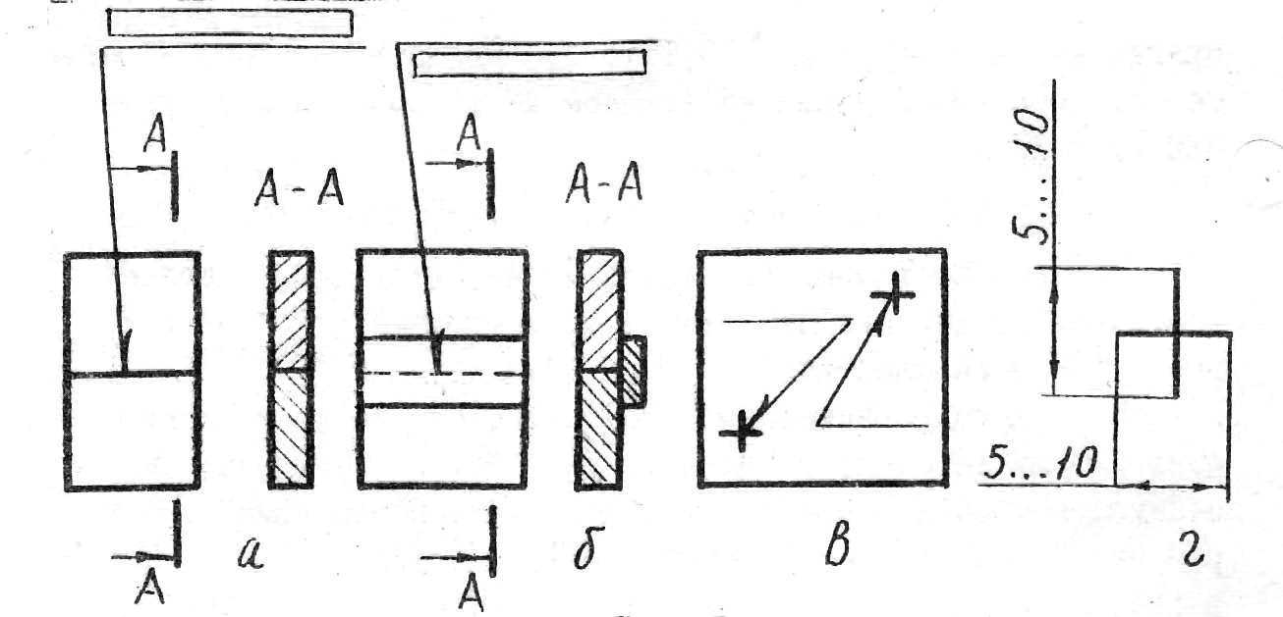
Рисунок 5.1 – Изображение стандартных швов сварных соединений

Невидимые одиночные точки не показывают.
При изображении на чертеже нестандартных швов сварных соединений границы шва показывают сплошными основными линиями с указанием размеров всех конструктивных элементов, необходимых для выполнения шва по данному чертежу, а конструктивные элементы кромок соединяемых деталей в пределах шва показывают сплошными тонкими линиями (рисунок 5.2).
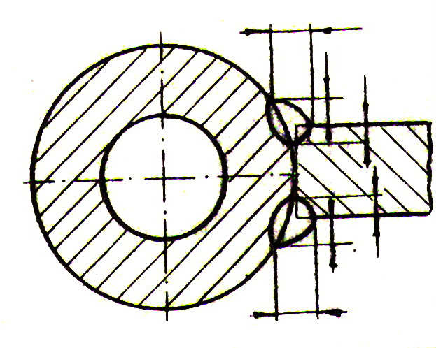
Рисунок 5.2 – Изображение нестандартных швов сварных соединений

К изображениям стандартных сварных швов или одиночной сварки подводят тонкую сплошную линию-выноску, заканчивающуюся односторонней стрелкой (рисунок 5.1).
В условные обозначения стандартного шва или одиночной сварной точки входит ряд его характеристик, которые располагают на линии-выноске и ее полке Пример условных обозначений стандартных швов сварных соединений приведен ниже:

ГОСТ 5264-80-С3

Шов стыкового соединения, односторонний, выполненный дуговой ручной сваркой по замкнутой линии, усиление шва снять.

ГОСТ 14806-80-Н1- 5

Шов нахлесточного соединения, односторонний, выполненный дуговой полуавтоматической сваркой в защитных газах при монтаже изделия, катет шва 5 мм, шов по незамкнутой линии

Детальное описание структуры и порядка выполнения условных обозначений сварных швов приведено в справочной литературе [12, 27].
При наличии на чертеже швов, выполняемых по одному и тому же стандарту, допускается применение упрощенного обозначения швов сварных соединений с нанесением на выносной полке порядкового номера шва «№1…№4». Обозначения стандартов швов в этом случае указывается либо в технических требованиях чертежа (запись по типу «Сварные швы выполнять по …») или оформляются в виде таблицы сварных швов (при наличии не менее трех типов сварных швов).
Для обозначений на чертеже изображений поверхностей и других элементов изделия применяют прописные буквы русского алфавита, за исключением букв Ё, И, Й, О, X, Ъ, Ы, Ь. Буквенные обозначения присваивают в алфавитном порядке без повторения и без пропусков. Предпочтительно обозначать сначала изображения (виды, разрезы, сечения, выносные элементы), а потом отдельные элементы (например, штуцер). Размер шрифта буквенных обозначений должен быть больше размера цифр размерных чисел приблизительно в два раза. Буквенные обозначения штуцеров помещают внутри квадрата со стороной 10-15 мм на выносной линии рядом с его изображением.
Объемно-планировочные решения включают конфигурацию здания в плане и разрезах, его этажность и размещение в нем оборудования (компоновку оборудования). Объемно-планировочные решения принимаются на основе технологической схемы производства с учетом особенностей технологического процесса, а также используемых машин и аппаратов. Компоновочные чертежи (марка ТХ) всех отраслей промышленности следует выполнять в соответствии с требованиями стандартов СПДС. В состав комплекта чертежей марки ТХ, выполняемых в рамках курсового проекта, включают поэтажные планы и разрезы (продольный, поперечный) цехов, участков отделений, сечения и фрагменты планов. Конкретный объем графической части чертежей марки ТХ устанавливается по согласованию с руководителем курсового проекта. Основное технологическое оборудование, являющееся предметом рассмотрения в рамках курсового проекта, должно быть отображено на плане и разрезах.
Заполнение основной надписи чертежей марки ТХ необходимо производить чертежным шрифтом в соответствии с формой 3 ГОСТ 21.101 (приложение П). Допускается заполнять графы с уменьшением размеров букв шрифта для обеспечения полной записи.
В графах основной надписи (номера граф в приложении приведены в скобках) указывают:
– в графе 1 – буквенно-цифровое обозначение чертежа в виде КП 000000. 000 ТХ
– в графе 2 – наименование предприятия, в состав которого входит проектируемое здание, сооружение;
– в графе 3 – наименование здания, сооружения;
– в графе 4 – наименование изображений, помещенных на данном листе, в точном соответствии с наименованиями изображений;
– в графе 5 – наименование разрабатываемого документа;
– в графе 6 – условное обозначение стадии проектирования;
– в графе 7 – ставится цифра 1;
– в графе 8 – общее количество листов;
– графы 9-13 заполняются аналогично основной надписи по ГОСТ 2.106 (приложение Д);
– в графах 14–19 – изменения, вносимые в документ (в рамках выполнения курсового проекта не заполняются).
Позиции технологического оборудования на планах и разрезах следует наносить в виде цифровых обозначений на полках линий-выносок, проводимых от изображений соответствующего оборудования, рядом с изображением без линий-выносок или в пределах контуров изображаемого оборудования. Обозначения позиций оборудования должны быть одинаковыми во всех текстовых и графических документах (конструкторских чертежах, технологических схемах, планах и разрезах) курсового проекта.
Изображение элементов строительных конструкций выполняют в виде упрощенных контурных очертаний сплошной тонкой линией. Условное графическое изображение строительных конструкций и элементов производят в соответствии с приложением Р.
План здания выполняется на отметке 0,000, за которую принято положение мнимой горизонтальной секущей плоскости разреза, проходящей на уровне оконных проемов зданий или на 1/3 высоты изображаемого этажа. Оборудование и площадки, расположенные выше секущей плоскости, изображают схематично штрихпунктирной линией с двумя точками по ГОСТ 21.501.
Поэтажные планы и планы технологических площадок выполняют аналогично.
Планы и разрезы чертежей расположения выполняют в масштабе 1:50, 1:100 или 1:200, фрагменты планов и разрезов – в масштабе 1:50, узлы – в масштабе 1:10, 1:25.
На компоновочных чертежах (планах и разрезах) указывают и обозначают:
– координатные оси здания (сооружения) и расстояния между осями (шаг и пролет);
– оборудование;
– трубопроводы и их элементы, опоры трубопроводов и опорные конструкции под них, при необходимости;
– места обслуживания оборудования (щитовые, ЦПУ), бытовые и вспомогательные помещения, при необходимости;
– отметки чистых полов этажей и основных площадок;
– позиционное обозначение оборудования.
Правила выполнения сетки координатных осей регламентируются ГОСТ 21.101-93 «Основные требования к рабочей документации».
Каждому отдельному зданию присваивается самостоятельная система обозначения координатных осей.
Координационные оси наносят на изображения тонкими штрихпунктирными линиями с длинными штрихами, начиная с левого нижнего угла чертежа плана. Поперечные оси обозначают арабскими цифрами слева направо, а продольные – снизу вверх прописными буквами русского алфавита (за исключением букв Ё, З, Й, О, X, Ц, Ч, Щ, Ъ, Ы, Ь) в кружках диаметром 6–12 мм.
Пропуски в цифровых и буквенных обозначениях (кроме указанных) координационных осей не допускаются.
Размер шрифта цифровых и буквенных обозначений в кружках должны быть в 1,5–2 раза больше шрифта чисел и другого текста на этом же чертеже.
Цифрами обозначают координационные оси по стороне здания и сооружения с большим количеством осей. Если для обозначения координационных осей не хватает букв алфавита, последующие оси обозначают двумя буквами. Например: АА; ББ; ВВ.
Как правило обозначения проставляются по левой и нижней сторонам плана; последовательность проставления слева – направо и снизу – вверх.
Для отдельных элементов, расположенных между координационными осями основных несущих конструкций, наносят дополнительные оси и обозначают их в виде дроби, в числителе которой указывают обозначения предшествующей координатной оси, а в знаменателе – дополнительный порядковый номер в пределах участка между смежными координатными осями в соответствии с рисунком 5.3.
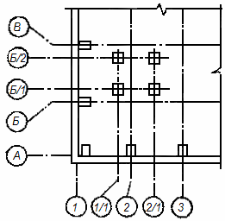
В
Б/2
Б/1
Б
А
1
1/1
2
2/1
3
Рисунок 5.3 – Пример выполнения координатных осей

Размерную линию на строительных чертежах при ее пересечении с выносными линиями, линиями контура или осевыми линиями ограничивают значками в виде толстых основных линий длиной 2−4 мм, проводимых с наклоном вправо под углом 45° к размерной линии, при этом размерные линии должны выступать за крайние выносные линии на 1−3 мм:

60

1800

Использование стрелок на размерных линиях не допускается. Размер шрифта для обозначения координационных осей и позиций должен быть в 1,5–2 раза больше, чем размер шрифта, принятого для размерных чисел на том же чертеже.
На планах направление уклона плоскостей указывается стрелкой над которой при необходимости проставляют величину уклона в процентах или в виде соотношения высоты и длины, например 1 : 7 или 20%.
Разрезы здания или сооружения обозначают арабскими цифрами последовательно в пределах основного комплекта рабочих чертежей. Не допускается обозначать разрезы прописными буквами русского алфавита. Направление взгляда для разреза по плану здания, как правило, принимают снизу вверх и справа налево (относительно поля чертежа).
Если части вида (фасада), плана, разреза требуют более детального изображения, то дополнительно выполняются выносные элементы – узлы и фрагменты.
При изображении узла соответствующее место на виде, плане, разрезе отмечают замкнутой линией (кружком) с обозначением на полке линии-выноски порядкового номера узла арабской цифрой. Если узел помещен на другом листе, то номер листа указывают под полкой линии-выноски, либо на полке в скобках рядом с номером узла. Под изображением самого узла указывают в кружке его порядковый номер.
Отметки уровней (высоты, глубины) элементов конструкций, оборудования, трубопровода, воздуховодов и других от уровня отсчета (условной нулевой отметки) обозначают условным знаком в соответствии с рисунком 5.4 и указывают в метрах с тремя десятичными знаками, отделенными от целого числа занятой.

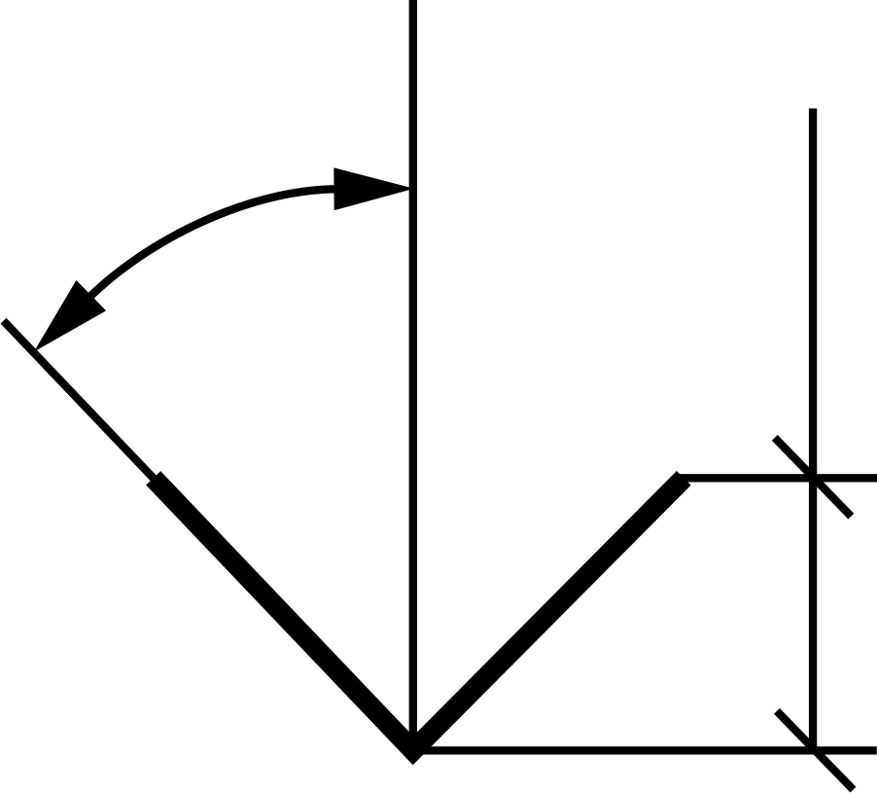
45°
2–4
Рисунок 5.4 – Условное обозначение уровней на разрезах

«Нулевую» отметку, принимаемую, как правило, для поверхности какого-либо элемента конструкций здания или сооружения, расположенного вблизи планировочной поверхности земли, указывают без знака: отметка выше нулевой – со знаком «+»; ниже нулевой – со знаком «–».
На видах (фасадах), разрезах и сечениях отметки помещают на выносных линиях контура, на планах отметки уровней наносят в прямоугольнике в соответствии с рисунком 5.5.

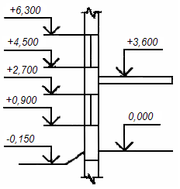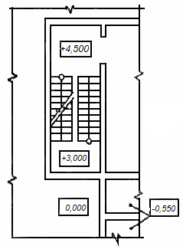
Рисунок 3.3.
Рисунок 9
Рисунок 5.5 - Примеры изображения отметок уровней на разрезах и планах

На чертежах планов зданий вдоль наружных (торцовых и продольных) стен наносят размерные линии. Первую размерную линию проводят на расстоянии 20–25 мм от наружного контура здания и на ней проставляют размеры простенков дверных проемов и ворот (при необходимости). На второй размерной линии ставят размеры между координационными осями. На третьей – общие габаритные размеры здания. Все размерные линии проводят слева и снизу плана здания на расстоянии 10–15 мм друг от друга. Размеры над линиями ставят в миллиметрах цифрами в 2,5–3,5 мм. Внутри контура планов осуществляют обязательную привязку технологического оборудования к координатным осям в продольном и поперечном направлении. Сверху над чертежами указывается название и принятый масштаб. Например: «План на отм. +6,000 М 1:100» (приложение С).
На чертежах разрезов зданий координационные оси проводят ниже отметки поля на 20–30 мм, заканчивая кружками с указанием осей здания. Между осями проводят размерные линии, на первой из которых ставят размеры между осями, на второй, проведенной на расстоянии 10–15 мм от первой, – общий размер здания. Надпись располагают сверху чертежа. Например: Разрез 1-1 М 1:100 (Приложение Т).
Более подробное изложение основных правил выполнения строительных (компоновочных) чертежей согласно требованиям системы СПДС приведено в литературе [25, 26]
ПРИЛОЖЕНИЕ А

Форма титульного листа пояснительной
записки курсового проекта

Учреждение образования «Белорусский государственный
технологический университет»
Факультет__ХТиТ_______________________________________
Кафедра ___ТНВиОХТ
Специальность_____1-48 01 01
Специализация_1-48 01 01 01 01__ Технологии минеральных удобрений, солей и щелочей

ПОЯСНИТЕЛЬНАЯ ЗАПИСКА
КУРСОВОГО ПРОЕКТА
по дисциплине «Оборудование и основы проектирования
химических производств»

Тема____________________________________________________
________________________________________________________

Исполнитель
студент(ка)___ курса группы___ _________ ____________
подпись, дата инициалы и фамилия

Руководитель
__________________________ __________ ____________
должность, ученая степень, ученое звание подпись, дата инициалы и фамилия

Курсовой проект защищен с оценкой___________
Руководитель ___________ ______________
подпись, дата инициалы и фамилия

Минск 200__

ПРИЛОЖЕНИЕ Б
Пример выполнения реферата

Реферат

Курсовой проект 52 с., 15 рис., 9 табл., 17 источников, 3 прил.

АММОНИЗИРОВАННЫЙ СУПЕРФОСФАТ, ГРАНУЛИРОВАНИЕ, СУШКА, БАРАБАННЫЙ ГРАНУЛЯТОР-СУШИЛКА, ТЕХНОЛОГИЧЕСКИЙ БАЛАНС, БАНДАЖ, ОПОРНЫЙ РОЛИК, ДОПУСКАЕМОЕ НАПРЯЖЕНИЕ

Объектом курсового проекта является производство комплексных удобрений.
Цель курсового проекта – проработка аппаратурного оформления стадии сушки и гранулирования, включая расчёт основного аппарата - барабанного гранулятора-сушилки (БГС), подбор вспомогательного оборудования, а также принятие основных объемно-планировочных решений
Курсовой проект содержит обзор основных конструкций грануляторов и сушилок применяемых в химической промышленности, а также подробный расчёт БГС, подбор вспомогательного оборудования и объёмно-планировочные решения.
В первом разделе курсового проекта приведены основные конструкции аппаратов, применяемых при сушке и грануляции продукта, и дано обоснование выбора типа аппарата.
Представлены технологические балансы производства аммонизированного суперфосфата.
Выполнен расчёт основного аппарата, включающий технологический, гидравлический, энергетический, тепловой, механический расчёты и расчёты на прочность и устойчивость. Проведен выбор конструкционного материала и описаны мероприятия по защите от коррозии.
Представлены основные объёмно-планировочные решения.
Графическая часть проекта включает: чертёж общего вида аппарата БГС и его деталировку, план на отм. 0,000 м. и поперечный разрез сушильного отделения – 4 листа формата А1.

Приложение В
Пример выполнения содержания

Содержание

Введение………………………………………………………….. | 5
1 Обзор конструкций и обоснование выбора типа аппарата … | 7
1.1 Описание типов и конструкций аппарата . . . . . . . . . . . . . . | 8
1.2. Обоснование выбора типа аппарата. …. ……….……….. | 18
2 Технологические балансы ………………………….. ………. | 20
3 Расчет основного аппарата ……………………………………  3.1. Технологический расчет …………………………………  3.2. Гидравлический расчет……………………….…………..  3.3. Энергетический расчет……………………………………  3.4. Тепловой расчет……………………………………………  3.5. Механический расчет на прочность и устойчивость……  3.6. Выбор конструкционных материалов и мероприятия  по защите от коррозии………………………………………… | 22  22  25  27  29  30  41
4 Подбор вспомогательного оборудования …………………… | 42
5 Объемно-планировочные решения ………………………….. | 48
Заключение……………………………………………………….. | 51
Список использованных источников…………………………… | 52
Приложение А. Спецификация ………………………………… | 55
Приложение Б. Программа расчета вспомогательного оборудования…………………………………………………… | 56

ПРИЛОЖЕНИЕ Г

Пример выполнения библиографического описания в списке
использованных источников

- Чернилевский, Д. В. Детали машин: проектирование приводов технологического оборудования. – М.: Машиностроение, 2003. – 529 с.
- Шотт, А.В. Курс лекций по частной хирургии / А.В. Шотт, В.А. Шотт. – Минск: Асар, 2004. – 525 с.
- Дайнеко, А.Е. Экономика Беларуси в системе всемирной торговой организации / А.Е. Дайнеко, Г.В. Забавский, М.В. Василевская; под ред. А.Е. Дайнеко. – Минск: Ин-т аграр. экономики, 2004. – 323 с.
- Арендные отношения в подразделениях растениеводства: учеб. пособие для с.-х. высш. учеб. заведений / В. А. Попков [и др.]. – Минск: Ураджай, 1993. – 246 с.
- Человек и политика: сб.ст. / Брест. гос. ун-т.; под общ. ред. П. В. Зайлиста. – Брест, 1997. – 146 с.
- Littlejohn, A. Company to Company. A new approach to business correspondence in English / А. Littlejohn // Cambridge University Press. – 1993. – 357 p.
- Библиографическое описание документа. Общие требования и правила составления: ГОСТ 7.1–84. – Введ. 01.01.86. – М.: Изд-во стандартов, 1984. – 78 с.
- Безопасность оборудования. Термины и определения: ГОСТ ЕН 1070–2003. – Введ. 01.09.04. – Минск: Межгос. совет по стандартизации, метрологии и сертификации: Белорус. гос. ин-т стандартизации и сертификации, 2004. – 21 с.
- Памятные и инвестиционные монеты России из драгоценных металлов, 1921–2003: каталог-справочник / ред.-сост. Л.М. Пряжникова. – М.: ИнтерКрим-пресс, 2004. – 462 с.
- Инерциальный волнограф: а. с. 1696865 СССР, МКИ5 G 01 С 13/00 / Ю.В. Дубинский, Н.Ю. Мордашова, А.В. Ференц; Казан. авиац. ин-т. – № 4497433; заявл. 24.10.88; опубл. 07.12.91 // Открытия. Изобрет. – 1991. – № 45. – С. 28.
- Устройство для испытания на износ: пат. 198675 РФ, МКИ5 Ф 01 М 7/00. / В. Б. Грушев, В. А. Сидоров. – № 396789; заявл. 07.08.02; опубл. 30.08.03 // Изобретения. – 2003. – № 30. – С. 190.
- Пугачевский, С. А. Методы и техника определения инструментальной стали на износ: автореф. дис. ... канд. техн. наук: 04.08.05 / С. А. Пугачевский; Бел. гос. ун-т. – Минск, 2004. – 27 с.
- Данченко, А. В. Взаимодействие электромагнитных волн с фрактальными структурами / А. В. Данченко, С. В. Киселев, М. Д. Носиков // Изв. вузов. Физика. – 2002. – Т. 36, № 10. – С. 76−87.
- Сидоров, В. Б. Анализ режимов обработки древесных материалов / В. Б. Сидоров, Г. В. Петров // Труды БГТУ. Сер. II Лесн. и деревообраб. пром-сть. – 2002. – Вып. Х. – С. 55–57.
- Puttkammer, K. Bruchsicherheit von Bansageblattern fur die Holzbearbeitung / K. Puttkammer // Industrie – Anzeiger, 1976. – № 14. – S. 238−239.
- Глобализация, новая экономика и окружающая среда: проблемы общества и бизнеса на пути к устойчивому развитию: материалы 7 Междунар. конф. Рос. о-ва экол. экономики, Санкт-Петербург, 23–25 июня 2005 г. / С.-Петерб. гос. ун-т; под ред. И.П. Бойко [и др.]. – СПб., 2005. – 395 с.
- Богаченко, В. Н. Фундамент компьютера [Электронный ресурс] / В. Н. Богаченко. – Минск, 2006. – Режим доступа: http://kv.by/index20063452.htm. – Дата доступа: 14.05.2007.
- Национальный Интернет-портал Республики Беларусь [Электронный ресурс] / Нац. центр правовой информ. Респ. Беларусь. – Минск, 2005. – Режим доступа: http://www.pravo.by. – Дата доступа: 25.01.2006.

ПРИЛОЖЕНИЕ Д
Пример выполнения основной надписи
пояснительной записки (ГОСТ 2.106)

8 x 5 = 40 |  |  |  |  |  | (2)
8 x 5 = 40 |  | (14) (15) | (16) | (17) | (18) | (2) |  |  |  |  | 15 |  |  |  |  |  | 15 |  |  | 20
8 x 5 = 40 |  | Изм. Лист | № докум. | Подп. | Дата | (2)
8 x 5 = 40 |  | Разраб. |  |  |  | (1) | 5 5 |  |  |  | Лит |  |  |  |  |  | Лист |  |  | Листов
8 x 5 = 40 |  | Пров. |  |  |  | (1) |  |  |  |  |  |  | (4) |  |  |  | (7) |  |  | (8)
8 x 5 = 40 |  | (10) | (11) | (12) | (13) | (1) | 15 |  |  |  | (9)
8 x 5 = 40 |  | Н. контр. |  |  |  | (1)
8 x 5 = 40 |  | 17 | 23 | 15 | 10 | 120
8 x 5 = 40 |  | 185

В графе 1 следует помещать название раздела, в графе 2 – буквенно-цифровое обозначение (индекс) в виде КП ХХ ХХ ПЗ, где ХХ – порядковый номер раздела (01, 02, и т.д.). Индексы разделов нужно проставлять в пределах текста пояснительной записки без пропусков цифровых индексов. Например: Аналитический обзор - 01.00.ПЗ.
В графе 10 необходимо помещать:
«Разраб.» – фамилию исполнителя (студента);
«Пров.» – фамилию руководителя проекта;
«Н. контр.» (нормоконтролер) – фамилию нормоконтролера;
В графе 11 – фамилии лиц соответственно графе 10; в графе 12 – подписи лиц, указанных в графе 11; в графе 13 – даты подписания; в графе 14 – литеру «У»; в графе 7 – цифру 1; в графе 8 – количество страниц в пределах одного раздела;
В графе 9 – в первой строке пишется БГТУ, во второй последовательно располагаются код факультета, кафедры, специальности студента и его порядковый номер по списку группы и последние две цифры года защиты курсового проекта без указания «год» или «г.».
Код факультета: 4 – ХТиТ; 7 – заочный.
Код кафедры: 18 – ТНВиОХТ.
Код специальности: 06 – инженер химик-технолог.
Приложение Е

Пример выполнения диаграмм (графиков)

1 – раствор КАС-32; 2 – раствор КАС-28.
Рисунок 4.2 – Зависимость выхода продукта по калию от нормы
введенного KCl

Рисунок 4.3 – Зависимость остаточного содержания фтора в воде от
избытка известкового молока

Приложение Ж
Примеры оформления таблиц

Таблица 2.1 - Характеристика сырья и полупродуктов

Наименование сырья,  полупродуктов | Нормативный документ | Наименование показателей обязательных для проверки | Технические  показатели  с допустимыми  отклонениями
1 | 2 | 3 | 4
Природный газ | График  аналит.  контроля  физико-химического сектора ЦЗЛ | Состав газа в объмных долях:
Природный газ | График  аналит.  контроля  физико-химического сектора ЦЗЛ | метан СН₄ | от 83,6 до 98,7 %
Природный газ | График  аналит.  контроля  физико-химического сектора ЦЗЛ | этан С₂Н₆ | от 0,15 до 1,4 %
Природный газ | График  аналит.  контроля  физико-химического сектора ЦЗЛ | пропан С₃Н₈ | от 0,06 до 2,6 %
Природный газ | График  аналит.  контроля  физико-химического сектора ЦЗЛ | бутан С₄Н₁₀ | от 0,02 до 0,6 %
Природный газ | График  аналит.  контроля  физико-химического сектора ЦЗЛ | пентан С₅Н₁₂ | от 0 до 0,2 %
Природный газ | График  аналит.  контроля  физико-химического сектора ЦЗЛ | углекислый газ | от 0,008 до 2,0 %
Природный газ | График  аналит.  контроля  физико-химического сектора ЦЗЛ | азот | от 0 до 5,0 %
Природный газ | График  аналит.  контроля  физико-химического сектора ЦЗЛ | кислород | не более 1,0 %
Природный газ | График  аналит.  контроля  физико-химического сектора ЦЗЛ | Давление на входе в цех | от 1,0 до 1,4 МПа (от 10 до 14 кгс/см²)
Природный газ | График  аналит.  контроля  физико-химического сектора ЦЗЛ | Температура на входе в цех | не более 35°С
Азотоводородная смесь из сети предприятия для восстановления катализатора или гидрирования сернистых соединений в природном газе во время пуска | Регламенты цехов:  метанола  аммиака-3 | Состав газа в объемных долях:
 | Регламенты цехов:  метанола  аммиака-3 | водорода | не менее 70 %
 | Регламенты цехов:  метанола  аммиака-3 | азота | не более 30 %
 | Регламенты цехов:  метанола  аммиака-3 | Давление на входе в цех | от 1,2 до 5,0 МПа (от 12 до 50 кгс/см²)
Воздух для питания пневматических приборов и средств автоматики | ГОСТ 24484-80 | Точка росы | не более минус 40°С

Окончание таблицы 2.1
1 | 2 | 3 | 4
Питательная вода деаэрированная | Регламент  водоподготовки цеха  аммиака  4 очереди | Массовые концентрации примесей:
Питательная вода деаэрированная | Регламент  водоподготовки цеха  аммиака  4 очереди | содержание кремнекислоты (на SiO₂) | не более 0,02 мг/л
Питательная вода деаэрированная | Регламент  водоподготовки цеха  аммиака  4 очереди | железа (Fe) | не более 0,03 мг/л
Питательная вода деаэрированная | Регламент  водоподготовки цеха  аммиака  4 очереди | меди (Сu) | не более 0,02 мг/л
Питательная вода деаэрированная | Регламент  водоподготовки цеха  аммиака  4 очереди | нитритов и нитратов (NO₂+NO₃) | не более 0,02 мг/л
Питательная вода деаэрированная | Регламент  водоподготовки цеха  аммиака  4 очереди | масла и нефтепродуктов | не более 0,3 мг/л
Питательная вода деаэрированная | Регламент  водоподготовки цеха  аммиака  4 очереди | аммиака | не более 1,5 мг/л
Питательная вода деаэрированная | Регламент  водоподготовки цеха  аммиака  4 очереди | свободного гидразина | от 0,02 до 0,1 мг/л
Питательная вода деаэрированная | Регламент  водоподготовки цеха  аммиака  4 очереди | кислорода | не более 0,01 мг/л
Питательная вода деаэрированная | Регламент  водоподготовки цеха  аммиака  4 очереди | Концентрация ионов водорода (рН) | от 8,5 до 9,5
Питательная вода деаэрированная | Регламент  водоподготовки цеха  аммиака  4 очереди | соединений кремния (на SiO₂) | не более 20 мкг/кг

Таблица 1.3 – Сравнительная характеристика катализаторов
Катализатор; конверсия | Каталитическая  активность К,  мг CH₄/(ч∙см²∙Па),  при температуре, °С |  |  | Плотность, кг/м³
Катализатор; конверсия | 700 | 800 | 900 | Истинная | Кажущаяся
ГИАП–3; парокислородвоздушная | 2,4 | 4,1 | 5,8 | 4000 | 2300
ГИАП–8; парокислородвоздушная | 4,5 | 7,7 | 14,6 | 4000 | 1900
ГИАП–5; паровая | 3,9 | 6,9 | 13,9 | 3000 | 2100
ГИАП–16; паровая | 4,0 | 9,1 | 14,1 | 3200 | 2300
С–11–2 (США);  паровая | 3,8 | 7,2 | 8,9 | 2900 | 1800
С–11–2 (США);  паровая | 5,7 | 12,3 | 18,2 | 4100 | 2600

Приложение И

Пример выполнения основной надписи
конструкторских чертежей

11 x 5 = 55 |  |  |  |  |  |  | (2)
11 x 5 = 55 |  | (14) | (15) | (16) | (17) | (18) | (1) | 25 |  | Лит. |  |  |  | Масса |  | Масштаб
11 x 5 = 55 |  | Изм. Лист. |  | № докум. | Подп. | Дата | (1) | 25
11 x 5 = 55 |  | Разраб. |  |  |  |  | (1) | 25 |  | 5 |  | 5 | 5 | 17 |  | 18
11 x 5 = 55 |  | Пров.. |  |  |  |  | (1) | 25 |  | (4) |  |  |  | (5) |  | (6)
11 x 5 = 55 |  | (10) |  | (11) | (12) | (13) | (1) | 25 |  | Лист (7) |  |  |  |  | Листов (8)
11 x 5 = 55 |  | Н. контр. |  |  |  |  |  | 15 |  | (9)
11 x 5 = 55 |  | Утв. |  |  |  |  |  | 15
 |  | 17 |  | 23 | 15 | 10 | 70
 |  | 185

Примечание. Цифровые обозначения смотри в приложении Е.

ПРИЛОЖЕНИЕ К

Пример выполнения конструкторского чертежа

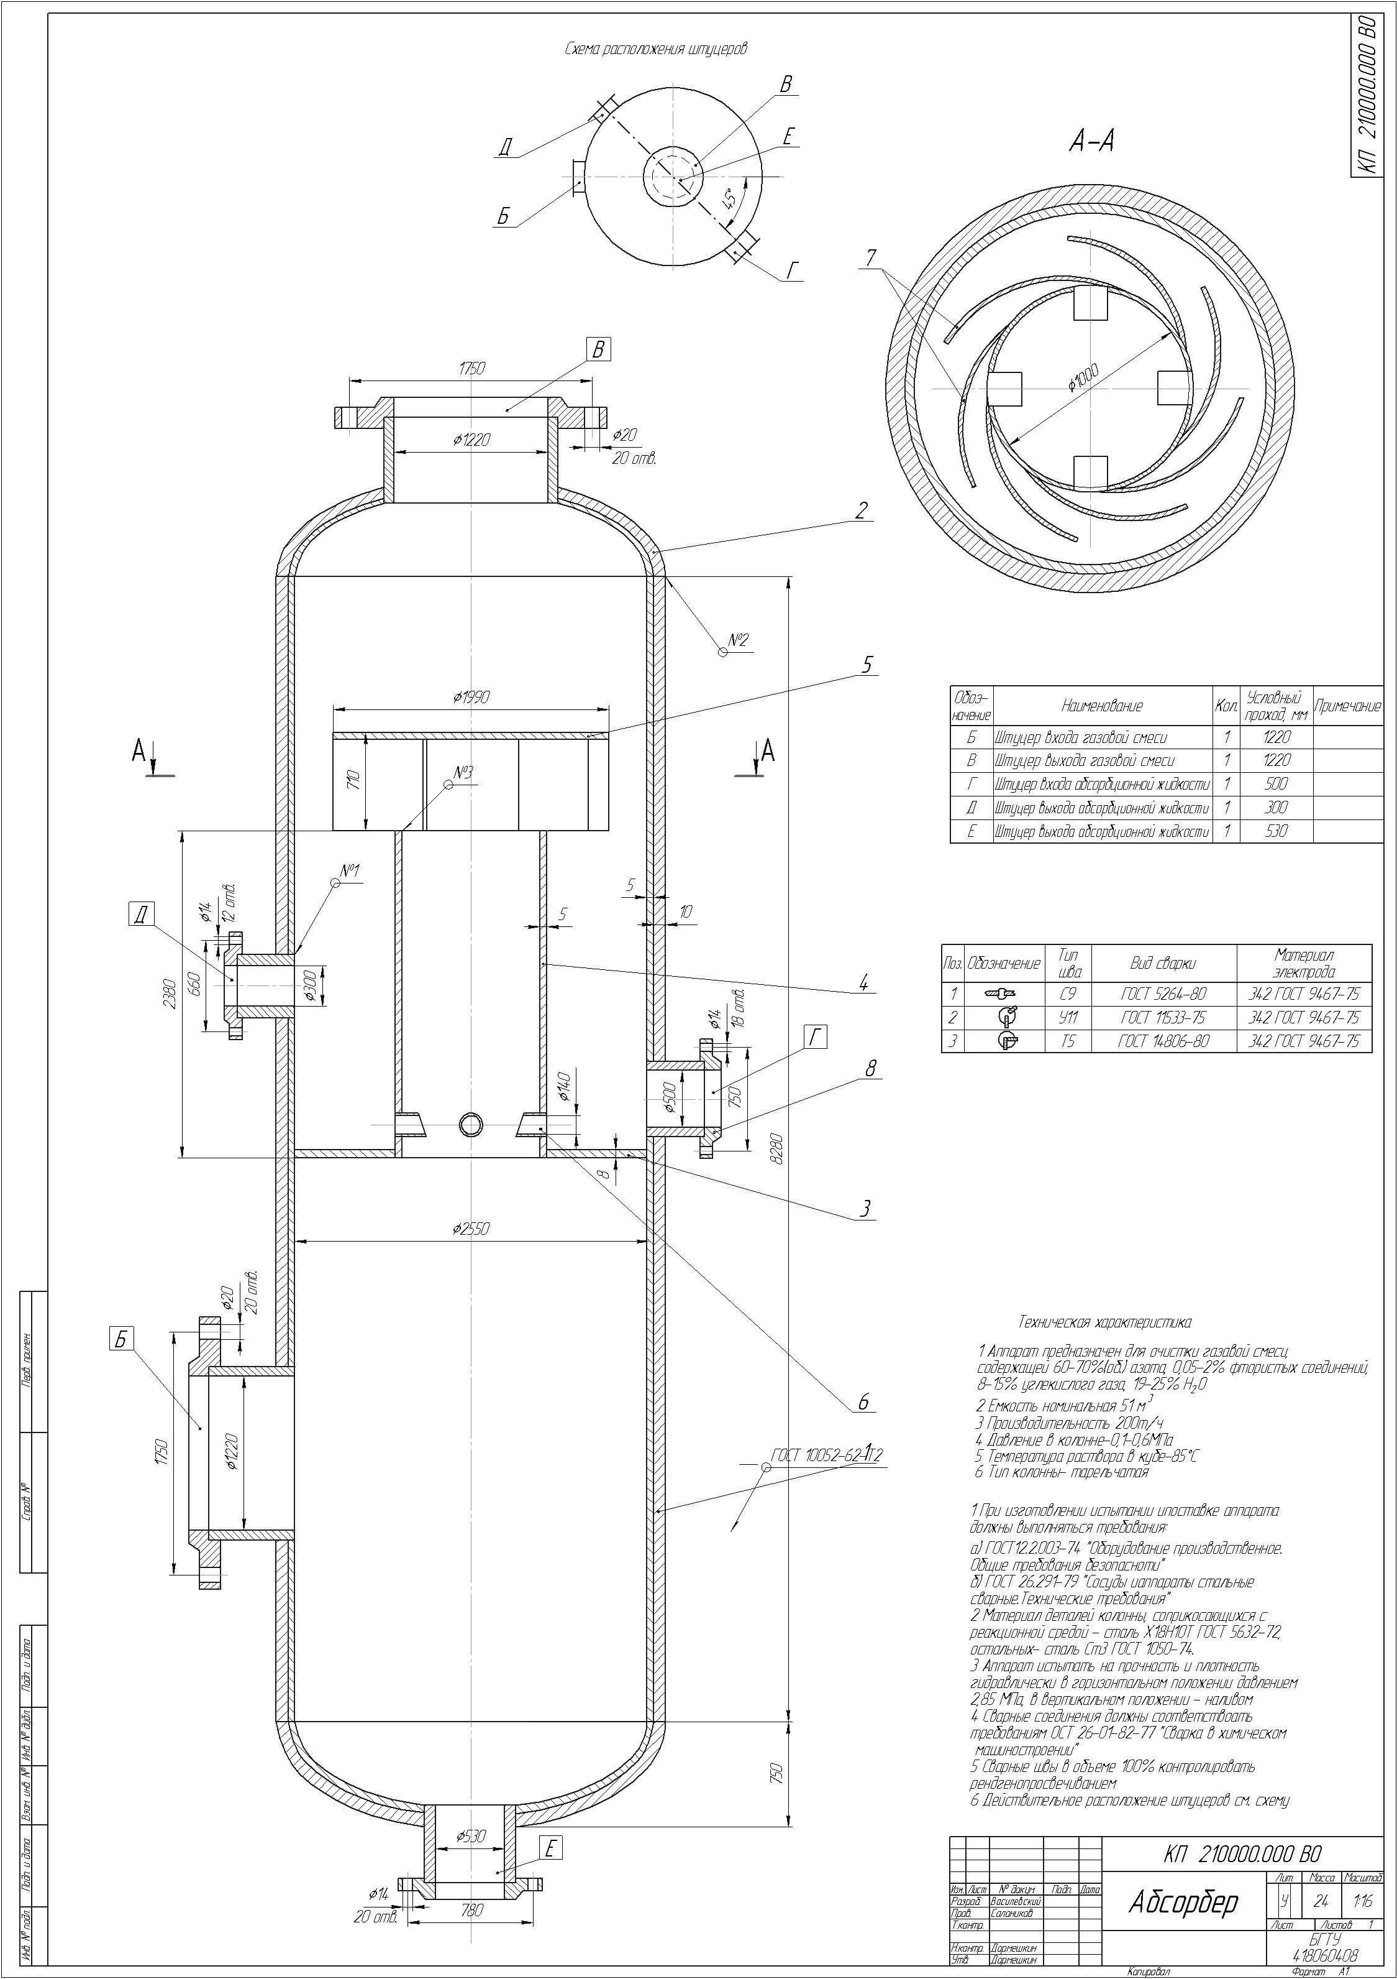
Приложение Л
Спецификация изделий
к конструкторским чертежам (ГОСТ 2.108). Основные размеры
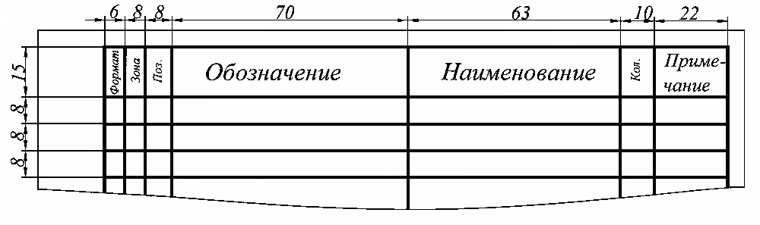

Приложение Г

Пример выполнения спецификации

Формат | Зона | Поз. | Обозначение | Наименование | Кол. | Приме-чание
 |  |  |  | Документация
А1 |  |  | КП 020000. 000 СБ | Сборный чертеж
 |  |  |  | Сборочные единицы
А1 |  | 1 | КП 020100. 000 СБ | Корпус | 1
А2 |  | 2 | КП 020200. 000 СБ | Крышка | 1
А2 |  | 3 | КП 020300. 000 СБ | Днище | 1
А1 |  | 4 | КП 020400. 000 СБ | Мешалка | 1
 |  |  |  | Детали
А3 |  | 5 | КП 020401. 000 СБ | Вал | 1
 |  |  |  | Стандартные изделия
А4 |  | 6 |  | Винт В. МБ-6g×10.14Н | 8
 |  |  |  | ГОСТ 1478-84
 |  |  |  | Комплекты

Приложение М

Последовательность и образцы написания
технических требований на чертежах (ГОСТ 21.316)

Последовательность и  характеристика групп  технических требований | Образцы написания требований
1. Требования, предъявляемые к материалу, заготовке.  Указания материалов-заменителей | 1. Усадка металла – 1%  2. Неуказанные литейные радиусы – 3…5 мм  3. Допускается изготовить сваркой из двух частей. Сварные швы С5 по ГОСТ…  4. Допускается замена материала на сталь 45 ГОСТ…
2. Требования, предъявляемые к термической обработке и  свойствам материала готовой детали (электрические, магнитные, твердость, влажность и др.) | 5. Подвергнуть старению
3. Размеры | 6. Радиусы скруглений 8 мм  7. Неуказанные радиусы 4 мм  8. Неуказанные фаски 1,6×45°  9. Размеры в скобках после сборки  10. Размеры для справок
4. Предельные отклонения размеров | 11. Обработку по размерам в квадратных скобках производить совместно с дет
5. Требования к качеству поверхностей, указания по их  отделке, покрытию | 12. Трещины, отслоения, раковины не допускаются  13. Кромку А притупить  14. Покрытие – эмаль НЦ-246 кремовая. IУ.6/1.УХЛ4
6. Зазоры, расположение отдельных элементов конструкции | 15. Зазор А обеспечить установкой дет.
7. Требования, предъявляемые к настройке и регулированию изделия | 16. Регулировку натяга подшипников производить установкой одной из дет. Поз. 7, 8, 9
Последовательность и  характеристика групп  технических требований | Образцы написания требований
8. Другие требования к качеству изделий, например: бесшумность, виброустойчивость, самоторможение и т. д. | 17. Валы должны вращаться свободно, без заеданий, от рукоятки с плечом 80…100 мм с усилием 150 Н
9. Условия и методы  испытания | 18. Измерение уровня звуковой мощности методом IУ по 3 кл. точности в соответствии с ГОСТ…  19. Гидравлические испытания проводить при Р_{пр} = 1,3 МПа по ГОСТ …
10. Указания о маркировании и клеймении | 20. Маркировать по ТУ…
11. Правила транспортирования и хранения | 42. Упаковать в отдельные ящики типа 1 по ГОСТ…

Приложение Н

Пример оформления таблицы штуцеров

20 | Поз | Назначение | Диаметр условного прохода d_{y}, мм | Условное  давление  Р_{у}, МПа | ГОСТ,  ОСТ
8 | A | Вход газа | 500 | 0,25 | ОСТ  1404-85
 | 20 | 70 | 25 | 25 | 45

Пример оформления таблицы сварных швов

15 | Поз | Эскиз | Тип шва | Вид сварки | Материал электрода
 | №1 |  | C2 | ГОСТ 5264-80 | Э42 ГОСТ 9467-85
 | 20 | 40 | 20 | 40 | 65

Примечание. Таблица сварных швов выполняется в случае наличия на чертеже трех и более типов сварных швов. При меньшем количестве по месту сварного шва дается полное его обозначение

ПРИЛОЖЕНИЕ П

Пример выполнения основных надписей для чертежей проектов, выполненных по СПДС

Форма 3
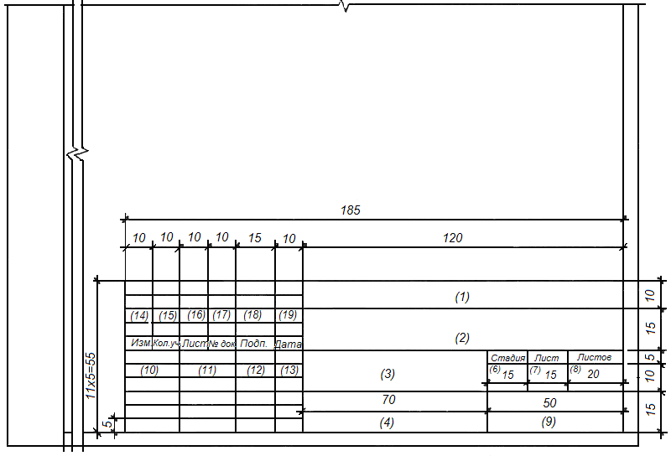

ПРИЛОЖЕНИЕ Р
(справочное)

Примеры условных графических изображений строительных
конструкций и их элементов (ГОСТ 21.501)

Наименование | Изображение
Наименование | в плане |  | в разрезе
1. Перегородка из стеклоблоков
Примечание – На чертежах в масштабе 1 : 200 и мельче допускается обозначение всех видов перегородки одной сплошной линией
2. Проемы  2.1. Проем, проектируемый без заполнения | 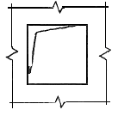 |  | 
2.2. Проем в стене  а) без четверти |  |  | 
б) с четвертью |  |  | 
в) в масштабе 1 : 200 и мельче, а также для чертежей элементов конструкций заводского изготовления | 
3. Пандус  Примечание – Уклон пандуса указывают в плане в процентах или в виде отношения высоты и длины. Стрелкой на плане указано направление спуска | 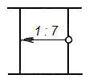 |  | 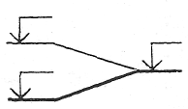
4. Лестницы  4.1. Лестница металлическая  а) вертикальная |  |  | 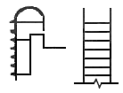
б) наклонная |  |  | 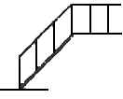
Наименование | Изображение
Наименование | в плане | в разрезе
4.2. Лестница:  а) нижний марш | 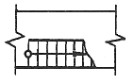 | В масштабе 1 : 50 и крупнее  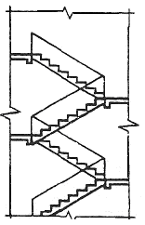
б) промежуточные марши | 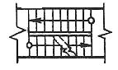
в) верхний марш  Примечание – Стрелкой указано направление подъема марша | 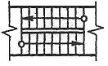 | В масштабе 1 : 100 и мельче, а также для схем расположения элементов сборных конструкций  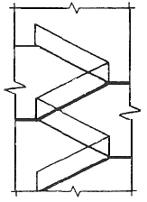
5. Двери, ворота  5.1. Дверь однопольная | 
5.2. Дверь двупольная | 
5.3. Дверь двойная однопольная | 
5.4. То же, двупольная | 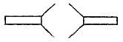
5.5. Дверь (ворота) откатная однопольная | 
5.6. Дверь (ворота) раздвижная двупольная | 
5.7. Дверь (ворота) подъемная | 
5.8. Дверь складчатая | 
5.9. Дверь вращающаяся | 
Элемент существующий, подлежащий разборке | 
Наименование | Изображение
Наименование | в плане | в разрезе
Отмостка | 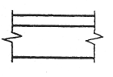 | 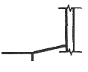
- Колонна  а) железобетонная:  сплошного сечения |  | 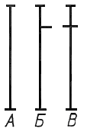
двухветвевая
б) металлическая:
сплошностенчатая
двухветвевая  Примечание – Изображение А – для колонн без консоли, Б и В – для колонн с консолью | 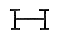
7. Каналы дымовые и вентиляционные  7.1. Вентиляционные шахты и каналы | 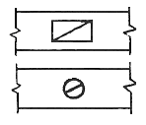
7.2. Дымовые трубы (твердое топливо) | 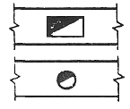
7.3. Дымовые трубы (жидкое топливо) | 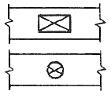
7.4. Газоотводные трубы | 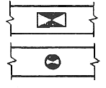

ПРИЛОЖЕНИЕ С
Пример выполнения плана на отм. +6,000 М 1 : 100

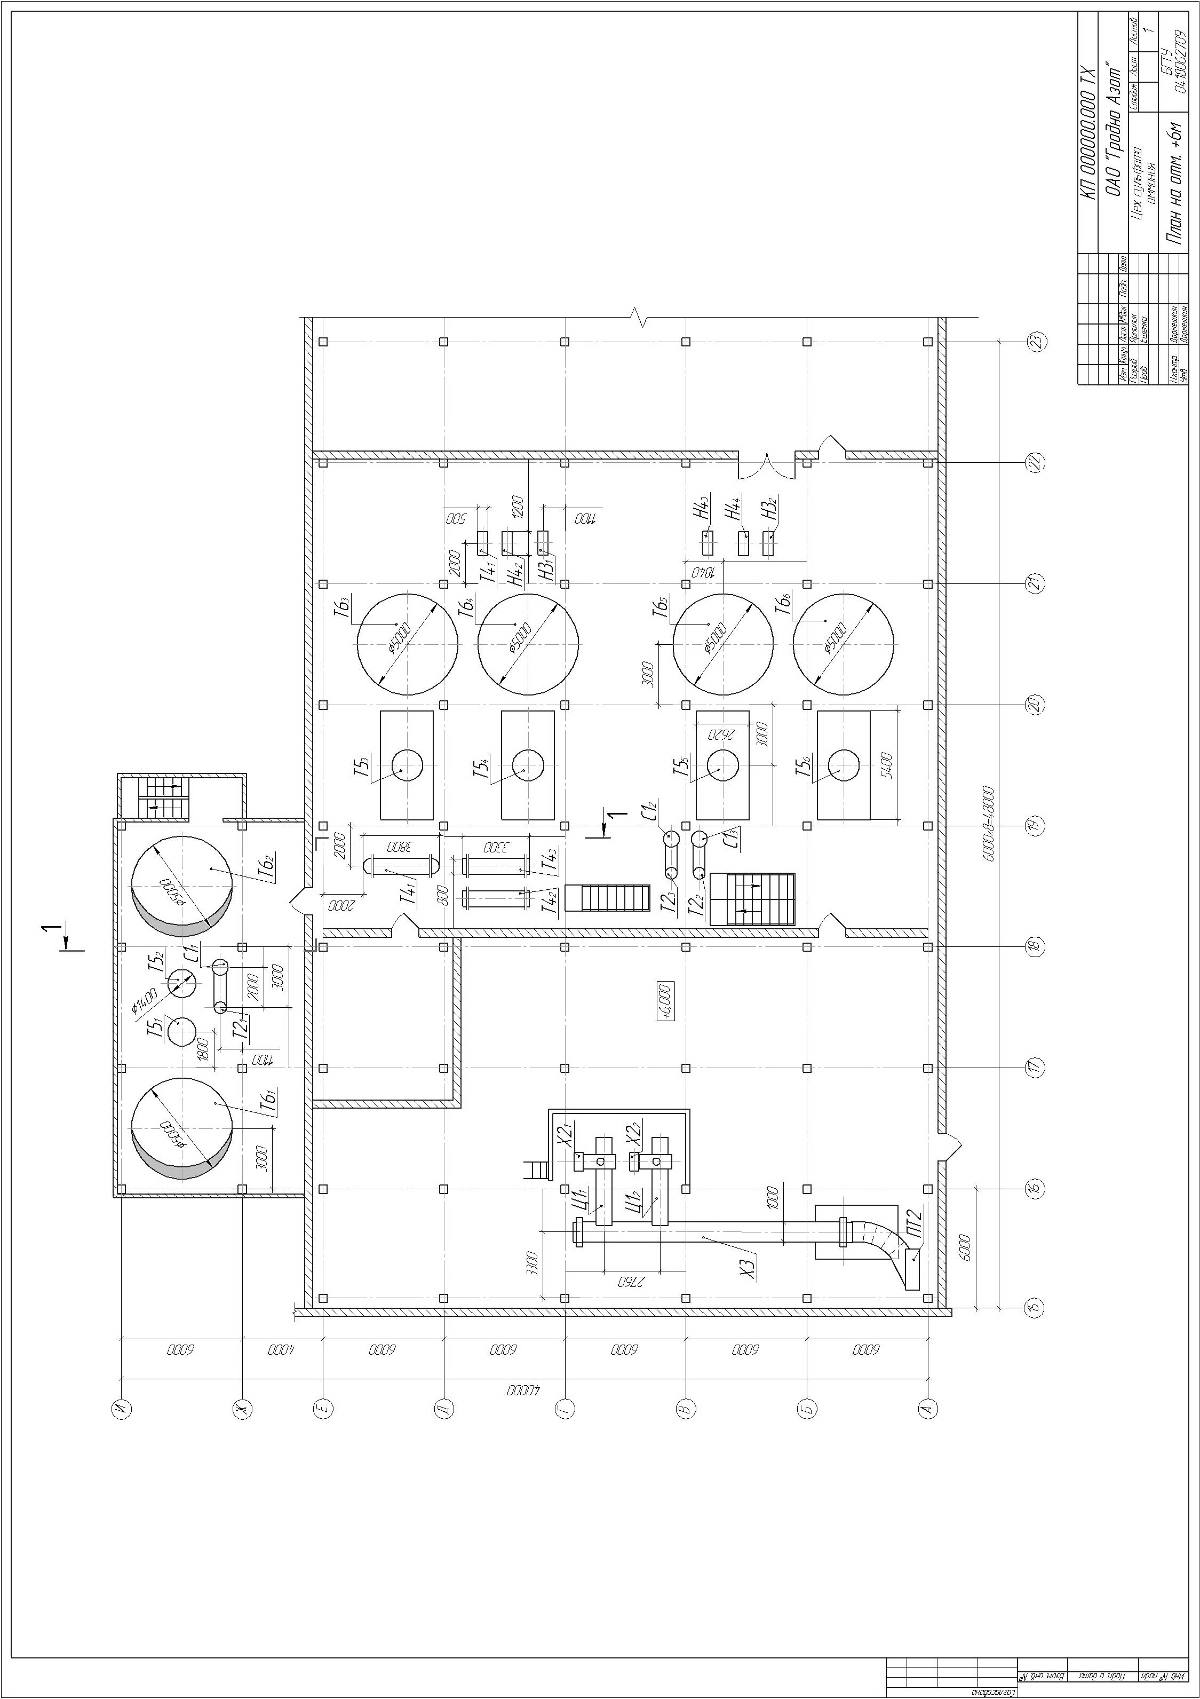
ПРИЛОЖЕНИЕ Т

Пример выполнения разреза 1-1 М 1:100
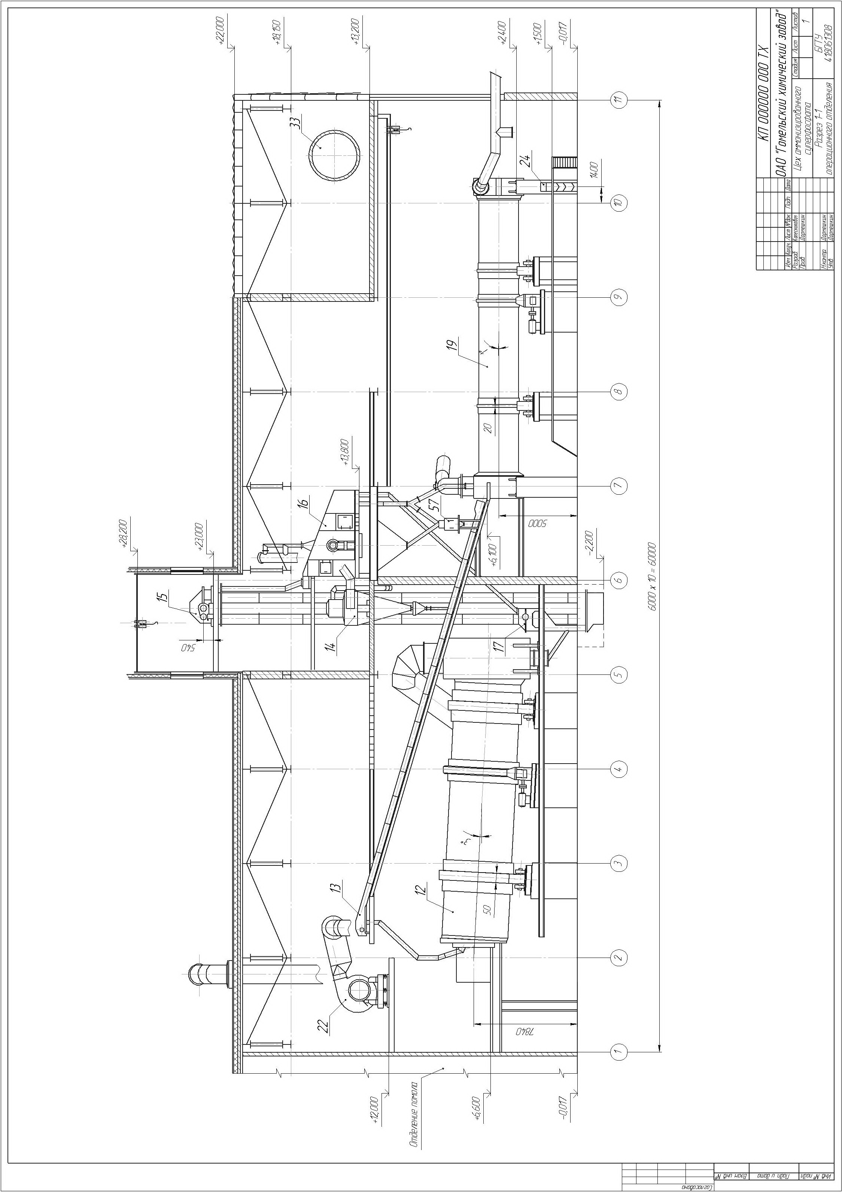
ЛИТЕРАТУРА

1. Иоффе, И. Л. Проектирование процессов и аппаратов химической технологии: учебник для техникумов / И. Л. Иоффе. – Л.: Химия, 1991. – 352 с.
2. Альперт, Л. З. Основы проектирования химических установок: учеб. пособие / Л. З. Альперт. – М.: Высш. школа, 1989. – 304 с.
3. Основы проектирования химических производств: учеб. пособие / В. И. Косинцев [и др.]. – М.: Академкнига, 2006. – 332 с.
4. Трубы стальные электросварные прямошовные. Сортамент: ГОСТ 10704–91. – Введ. 01.01.93. – М.: Издательство стандартов, 1991. – 24 с.
5. Павлов, К. Ф. Примеры и задачи по курсу процессов и аппаратов химической технологии / К. Ф. Павлов, П. Г. Романков, А. А. Носков. – Л.: Химия, 1987. – 762 с.
6. Основные процессы и аппараты химической технологии / Под ред. Ю. И. Дытнерского. – М.: Химия, 1991. – 408 с.
7. Васильев, Э. А. Аппараты для перемешивания жидких сред: справочное пособие / Э. А. Васильев, В. Г. Ушаков. – Л.: Машиностроение, 1979. – 272 с.
8. Криворот, А. С. Конструкция и основы проектирования машин и аппаратов химической промышленности: уч. пособие для техникумов / А. С. Криворот – М.: Машиностроение, 1976. – 376 с.
9. Плановский, А. Н. Процессы и аппараты химической технологии / А. Н. Плановский, В. М. Рамм, С. З. Каган. – М.: Химия, 1968. – 848 с.
10. Сосуды и аппараты высокого давления. Обечайки и днища. Нормы и методы расчета на прочность: ГОСТ 25215–82 – Введ. 01.07.83. – М.: Издательство стандартов, 1982. – 14 с.
11. Сосуды и аппараты высокого давления. Нормы и методы расчета на прочность: ОСТ 26-1046–87. – Введ. 01.01.88. – М.: Издательство стандартов, 1987. – 57 с.
12. Лащинский, А. А. Основы конструирования и расчета химической аппаратуры: справочник / А. А. Лащинский, А. Р. Толчинский. – Л.: Машиностроение, 1970. – 752 с.
13. Сосуды и аппараты. Нормы и методы расчета на прочность: ГОСТ 14249–89. – Введ. 01.01.90. – М.: Издательство стандартов: Государственный комитет СССР по стандартам, 1989. – 55 с.
14. Хуснутдинов, В. А. Оборудование производств неорганических веществ / В. А. Хуснутдинов, Р. С. Сайфулин, И. Г. Хабибуллин. – Л.: Химия, 1987. – 248 с.
15. Смирнов, Г. Г. Конструирование безопасных аппаратов для химических и нефтехимических производств: справочник / Г. Г. Смирнов, А. Р. Толчинский, Т. Ф. Кондратьева. – Л.: Машиностроение, 1988. – 303 с.
16. Тетеревков, А. И. Оборудование заводов неорганических веществ: сб. примеров и задач / А. И. Тетеревков, В. В. Печковский, Л. В. Новосельская. – Минск: Высш. школа, 1984. – 196 с.
17. Рахмилевич, З. З. Справочник механика химических и нефтехимических производств / З. З. Рахмилевич, И. М. Радзин, С. А. Фарамазов. – М.: Химия, 1985. – 592 с.
18. Сосуды и аппараты. Нормы и методы расчета на прочность. Определение расчетных усилий для аппаратов колонного типа от ветровых нагрузок и сейсмических воздействий: ГОСТ 24756–81. – Введ. 01.07.81. – М.: Издательство стандартов, 1981. – 20 с.
19. Сосуды и аппараты. Аппараты колонного типа. Нормы и методы расчета на прочность: ГОСТ 24757–81. – Введ. 01.07.81. – М.: Издательство стандартов, 1981. – 39 с.
20. Тетеревков, А. И. Оборудование заводов неорганических веществ и основы проектирования: уч. пособие / А. И. Тетеревков, В. В. Печковский. – Минск: Высш. школа, 1981. – 335 с.
21. Классен, П. В. Основы техники гранулирования / П. В. Классен, И. Г. Гринев. – М.: Химия, 1982. – 272 с.
22. Аппараты сушильные с вращающимися барабанами. Общие технические требования: ОСТ 26-01-147-89. – Введ. 29.09.89. – М.: Издательство стандартов, 1989. – 67 с.
23. Аппараты сушильные с вращающимися барабанами. Основные параметры и размеры: ГОСТ 27134-86. – Введ. 01.01.88. – М.: Издательство стандартов, 1986. – 4 с.
24. Гуревич, Д. А. Проектные исследования химических производств: учебник / Д. А. Гуревич. – М.: Химия, 1976. – 206 с.
25. Основные требования к рабочей документации: ГОСТ 21101–93. –Введ. 01.09.94. – М.: Издательство стандартов, 1994. – 15 с.
26. Проекты (работы) курсовые. Требования и порядок подготовки, представление к защите и защита: СТП БГТУ 002–2007. – Введ. 02.05.07. – Минск: БГТУ, 2007. – 40 с.
27. Справочное руководство по черчению / В. Н. Богданов [и др.]. – М.: Машиностроение, 1989. – 864 с.

СОДЕРЖАНИЕ

Введение . . . . . . . . . . . . . . . . . . . . . . . . . . . . . . . . . . . . . . . . . . . . . .3
1 Порядок выполнения и защиты курсового проекта . . . . . . . . . . . 4
2 Содержание и объем курсового проекта. . . . . . . . . . . . . . . . . . . . . 5
3 Методические указания к выполнению разделов
пояснительной записки . . . . . . . . . . . . . . . . . . . . . . . . . . . . . . . . . . . . . 6
4 Требования к оформлению пояснительной записки . . . . . . . . . . 16
5 Требования к оформлению графической части проекта . . . . . . .32
Приложение А. . . . . . . . . . . . . . . . . . . . . . . . . . . . . . . . . . . . . . . . . . . . . 34
Приложение Б. . . . . . . . . . . . . . . . . . . . . . . . . . . . . . . . . . . . . . . . . . . . . 35
Приложение В. . . . . . . . . . . . . . . . . . . . . . . . . . . . . . . . . . . . . . . . . . . . . 36
Приложение Г. . . . . . . . . . . . . . . . . . . . . . . . . . . . . . . . . . . . . . . . . . . . . 37
Приложение Д. . . . . . . . . . . . . . . . . . . . . . . . . . . . . . . . . . . . . . . . . . . . . 39
Приложение Е. . . . . . . . . . . . . . . . . . . . . . . . . . . . . . . . . . . . . . . . . . . . . 40
Приложение Ж. . . . . . . . . . .. . . . . . . . . . . . . . . . . . . . . . . . . . . . . . . . . . 41
Приложение И. . . . . . . . . . . . . . . . . . . . . . . . . . . . . . . . . . . . . . . . . . . . . 42
Приложение К. . . . . . . . . . . . . . . . . . . . . . ... . . . . . . . . . . . . . . . . . . . . . 43
Приложение Л. . . . . . . . . . . . . . . . . . . . . . . . . . . . . . . . . . . . . . . . . . . . . 44
Приложение М. . . . . .. . . . . . . . . . . . . . . . . . . . . . . . . . . . . . . . . . . . . . . 46

Литература . . . . . . . . . . . . . . . . . . . . . . . . . . . . . . . . . . . . . . . . . . . . . . . 47

ОБОРУДОВАНИЕ И ОСНОВЫ ПРОЕКТИРОВАНИЯ
ПРЕДПРИЯТИЙ
МИНЕРАЛЬНЫХ УДОБРЕНИЙ И СОЛЕЙ

Составитель Дормешкин Олег Борисович

Редактор
Компьютерная верстка

Подписано в печать . .2010. Формат 60×84¹/₁₆.
Бумага офсетная. Гарнитура Таймс. Печать офсетная.
Усл. печ. л. . Уч.-изд. л. .
Тираж 80 экз. Заказ .

Отпечатано в Центре издательско-полиграфических
и информационных технологий учреждения образования
«Белорусский государственный технологический университет».
220006. Минск, Свердлова, 13а.
ЛИ № 02330/0549423 от 8.04.2009.
ЛП № 02330/0150477 от 16.01.2009.

